



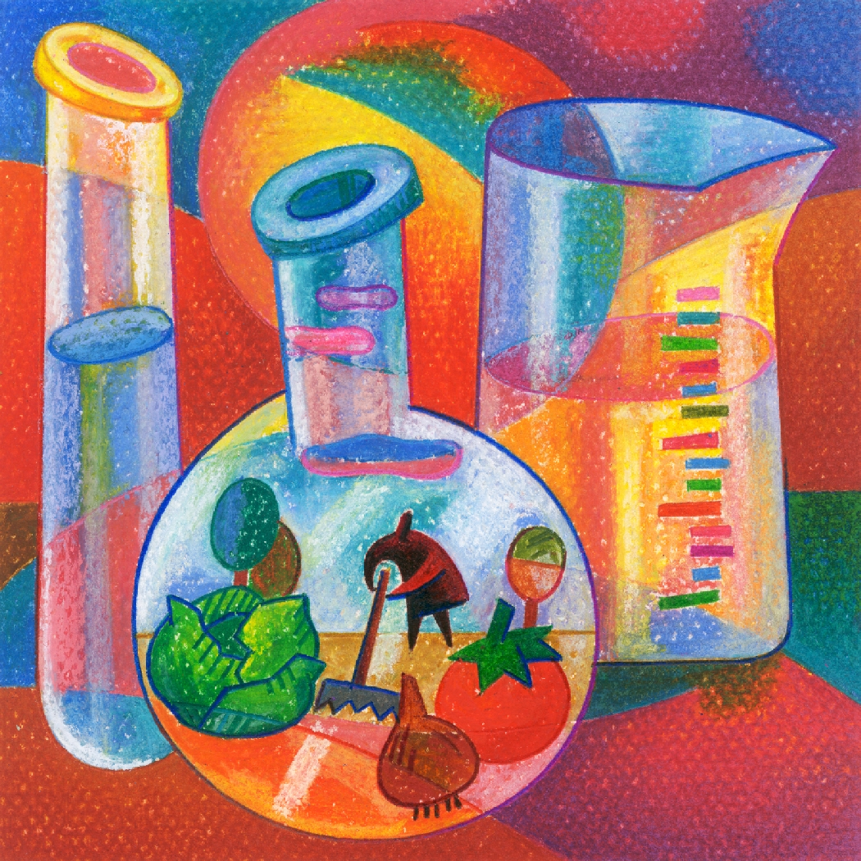
II. Ejemplos de ítems para
uso del profesorado
Proyecto de Evaluación Internacional del alumnado de 15 años
PISA: COMPETENCIA CIENTÍFICA
PARA EL MUNDO DEL MAÑANA
2009



wwwwww.pisa.oecd.org

Edita: ISEI.IVEI
Instituto Vasco de Evaluación e Investigación Educativa
Asturias 9, 3º
48015 Bilbao
Tel.: 94 476 06 04
Info@isei-ivei.net
www.isei-ivei.net

Diciembre 2011

Elaboración del informe:
El presente documento ha sido elaborado por Alfonso Caño y Francisco Luna y ha contado con el asesoramiento técnico de Eduardo Ubieta. Ha sido supervisado y aprobado por el equipo directivo del Instituto Vasco de Evaluación e Investigación Educativa (ISEI-IVEI).

Es necesario agradecer el apoyo y la colaboración del personal técnico que ha tomado parte en el desarrollo del proyecto PISA, cuyo trabajo ha sido decisivo para la existencia de este documento: Raimundo Rubio, José Ramón Ugarriza, Amaia Arregi, Carmen Núñez, Cristina Elorza, Inmaculada Tambo, Alicia Sainz, Arrate Egaña y Mikel Urkijo.

SUMARIO

Sumario |  | 1
Presentación |  | 3
Ejemplos de ítems de ciencias en PISA |  | 5
- EL EFECTO INVERNADERO |  | 7
- LOS TEJIDOS |  | 10
- EL GRAN CAÑÓN |  | 12
- PROTECTORES SOLARES |  | 15
- MARY MONTAGU |  | 18
- LLUVIA ÁCIDA |  | 21
- EJERCICIO FÍSICO |  | 24
- ALIMENTOS GENÉTICAMENTE MODIFICADOS |  | 26
- BIODIVERSIDAD |  | 28
- AUTOBUSES |  | 30
- CAMBIO CLIMÁTICO |  | 32
- LAS MOSCAS |  | 34
- LOS CLONES DEL TERNERO |  | 36
- EL MAÍZ |  | 38
- AGUA POTABLE |  | 41
- LA CARIES DENTAL |  | 44
- TRABAJO CON CALOR |  | 47
- EL VIRUS DE LA VIRUELA DEL RATÓN |  | 49
- COMPORTAMIENTO DEL ESPINOSO |  | 52
- FUMAR TABACO |  | 56
- LA LUZ DE LAS ESTRELLAS |  | 59
- ULTRASONIDOS |  | 61
- BRILLO EN LOS LABIOS |  | 64
- EVOLUCIÓN |  | 66
- EL PAN |  | 69
- EL TRÁNSITO DE VENUS |  | 72
- ¿UN RIESGO PARA LA SALUD? |  | 74
- EL CATALIZADOR |  | 76
- CIRUGÍA CON ANESTESIA |  | 78
- LA ENERGÍA EÓLICA |  | 82
- LUZ DE DÍA |  | 85
- CLONACIÓN |  | 87
- EL DIARIO DE SEMMELWEIS |  | 89
- OZONO |  | 93

PRESENTACIÓN

En el documento PISA: Competencia científica para el mundo del mañana. I. Marco y análisis de los ítems (www.isei-ivei.net/cast/pub/itemsliberados/Ciencias2011 /ciencias_PISA2009completo.pdf) se ha puesto ha disposición del profesorado todos los ítems de ciencias liberados hasta el momento por la OCDE correspondientes a las cuatro aplicaciones llevadas a cabo (2000, 2003, 2006 y 2009).

En ese documento no sólo se presentan las situaciones y los ítems, sino que, junto a un resumen del marco de la competencia científica, se incluye una amplia información sobre cada uno de los ítems (qué características tiene, qué pretende medir y, cuando es posible, qué resultados se han obtenido y a qué nivel de rendimiento corresponde). Así mismo, ofrece una guía de corrección de dichos ítems. Se trata, por lo tanto, de un documento informativo, pero con dificultades para poder ser utilizado directamente por el profesorado en el aula.

Por ello, presentamos este segundo documento PISA: Competencia científica para el mundo del mañana. II. Ejemplos de ítems para uso del profesorado, en el que se han suprimido todos los comentarios y análisis que acompañaban a cada situación y a cada ítem en el primer documento.

El objetivo fundamental es facilitar al profesorado una más cómoda utilización de este recurso con el alumnado, en caso de que quiera elaborar una prueba propia a partir de los ítems. Para ello, sólo será necesario fotocopiar la situación o situaciones que sean de su interés y que desee aplicar a su alumnado.

El provecho de este uso no sólo se centra en poder comparar si cada uno de sus alumnos o alumnas responde correctamente a los ítems propuestos, sino además poder comparar sus resultados con los resultados a nivel internacional y, en bastantes casos, con los resultados medios del alumnado vasco que tomó parte en las diferentes aplicaciones de la prueba PISA.

Para facilitar esta tarea, al inicio de este documento se presenta una tabla en la que se indica cuál es la página en la que se pueden encontrar las respuestas correctas y, en su caso, los criterios de corrección de los ítems abiertos o semiabiertos.

Animamos al profesorado a usar este material y, sobre todo, a provocar en su alumnado la reflexión sobre los procesos de comprensión de textos escritos.

Ejemplos de los ítems de ciencias en PISA

A continuación, se presentan los ejemplos de textos y preguntas de competencia científica de PISA. Se relacionan en la tabla y se hace referencia a la página del documento PISA: Competencia científica para el mundo del mañana. I. Marco y análisis de los ítems (www.isei-ivei.net/cast/pub/itemsliberados/Ciencias2011/ciencias_PISA2009completo.pdf) en se encuentran las respuestas correctas, la guía de corrección y otras características de los ítems.

- EL EFECTO INVERNADERO | 21
- LOS TEJIDOS | 30
- EL GRAN CAÑÓN | 34
- PROTECTORES SOLARES | 39
- MARY MONTAGU | 46
- LLUVIA ÁCIDA | 52
- EJERCICIO FÍSICO | 59
- ALIMENTOS GENÉTICAMENTE MODIFICADOS | 64
- BIODIVERSIDAD | 71
- AUTOBUSES | 75
- CAMBIO CLIMÁTICO | 78
- LAS MOSCAS | 81
- LOS CLONES DEL TERNERO | 85
- EL MAÍZ | 88
- AGUA POTABLE | 93
- LA CARIES DENTAL | 100
- TRABAJO CON CALOR | 105
- EL VIRUS DE LA VIRUELA DEL RATÓN | 108
- COMPORTAMIENTO DEL ESPINOSO | 112
- FUMAR TABACO | 118
- LA LUZ DE LAS ESTRELLAS | 123
- ULTRASONIDOS | 125
- BRILLO EN LOS LABIOS | 129
- EVOLUCIÓN | 132
- EL PAN | 137
- EL TRÁNSITO DE VENUS | 142
- ¿UN RIESGO PARA LA SALUD? | 145
- EL CATALIZADOR | 148
- CIRUGÍA CON ANESTESIA | 152
- LA ENERGÍA EÓLICA | 157
- LUZ DE DÍA | 165
- CLONACIÓN | 171
- EL DIARIO DE SEMMELWEIS | 175
- OZONO | 183

EL EFECTO INVERNADERO

Lee los siguientes textos y contesta a las preguntas que les siguen.

EL EFECTO INVERNADERO: ¿REALIDAD O FICCIÓN?
Los seres vivos necesitan energía solar para sobrevivir. La energía que mantiene la vida sobre la Tierra procede del Sol, que al estar muy caliente irradia energía al espacio. Una pequeña proporción de esta energía llega hasta la Tierra.
La atmósfera de la Tierra actúa como una capa protectora de la superficie de nuestro planeta, evitando las variaciones de temperatura que existirían en un mundo sin aire.
La mayor parte de la energía radiada por el Sol pasa a través de la atmósfera de la Tierra. La Tierra absorbe una parte de esta energía y otra parte es reflejada por la superficie de la Tierra. Parte de esta energía reflejada es absorbida por la atmósfera.
Como resultado de todo ello, la temperatura media por encima de la superficie de la Tierra es más alta de lo que sería si no existiera atmósfera. La atmósfera de la Tierra funciona como un invernadero, de ahí el término efecto invernadero.
Se dice que el efecto invernadero se ha acentuado en el siglo XX.
Es un hecho que la temperatura media de la atmósfera ha aumentado. En los periódicos y las revistas se afirma con frecuencia que la principal causa responsable del aumento de la temperatura en el siglo XX es la emisión de dióxido de carbono.
Un estudiante llamado Andrés se interesa por la posible relación entre la temperatura media de la atmósfera de la Tierra y la emisión de dióxido de carbono en la Tierra.
En una biblioteca se encuentra los dos siguientes gráficos.

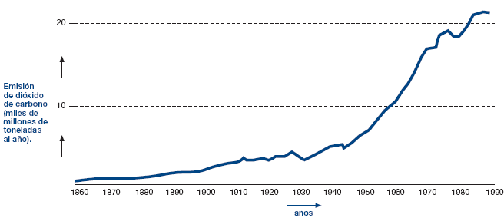

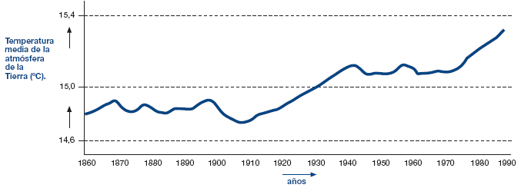

Fuente: CSTI Environmental Information Paper 1, 1992.
A partir de estos dos gráficos, Andrés concluye que es cierto que el aumento de la temperatura media de la atmósfera de la Tierra se debe al aumento de la emisión de dióxido de carbono.

Pregunta 1: EL EFECTO INVERNADERO

¿Qué se observa en los gráficos que apoya la conclusión de Andrés?

.............................................................................................................................................

.............................................................................................................................................

Pregunta 2: EL EFECTO INVERNADERO

Otra estudiante, Juana, no está de acuerdo con la conclusión de Andrés. Compara los dos gráficos y dice que algunas partes de los gráficos no apoyan dicha conclusión.

Selecciona como un ejemplo una zona de los gráficos que no confirme la conclusión de Andrés. Explica tu respuesta.

.............................................................................................................................................

.............................................................................................................................................

.............................................................................................................................................

Pregunta 3: EL EFECTO INVERNADERO

Andrés insiste en su conclusión de que el incremento de la temperatura media de la atmósfera de la Tierra se debe al aumento de la emisión de dióxido de carbono. Pero Juana piensa que su conclusión es prematura. Ella dice: «Antes de aceptar esta conclusión, debes asegurarte de que los otros factores que pudieran influir en el efecto invernadero se mantienen constantes».

Nombra uno de los factores en los que Juana está pensando.

.............................................................................................................................................

.............................................................................................................................................

LOS TEJIDOS

Lee el siguiente texto y contesta a las preguntas que siguen.

TEXTO SOBRE LOS TEJIDOS
Un equipo de científicos británicos está desarrollando unos tejidos «inteligentes» que proporcionarán a los niños discapacitados la capacidad de «hablar». Los niños que lleven un chaleco hecho de un electrotejido, conectado a un sintetizador del lenguaje, serán capaces de hacerse entender golpeando simplemente el material sensible al tacto.
El material está hecho de un tejido corriente que incorpora una ingeniosa malla de fibras impregnadas en carbono que conducen la electricidad. Cuando se presiona la tela, el conjunto de señales que pasa a través de las fibras conductoras se altera y un «chip» de ordenador identifica dónde ha sido tocado el tejido. Entonces puede dispararse un dispositivo electrónico que esté conectado a él, que podría ser no mayor que dos cajas de cerillas.
«La clave está en cómo confeccionaremos el tejido y cómo enviaremos señales a través de él. Podemos confeccionarlo según los diseños ya existentes de tejidos con el fin de que no se vea», explica uno de los científicos.
El material se puede lavar, estrujar o utilizar para envolver objetos, sin que se estropee. También, los científicos afirman que se puede producir en grandes cantidades a precio económico.

Fuente: Steve Farrer, «Interactive fabric promises a material gift of the garb», The Australian, 10 de agosto de 1998.

Pregunta 1: LOS TEJIDOS

¿Cuál de estas afirmaciones hechas en el artículo se puede comprobar mediante una investigación científica en el laboratorio?

Rodea con un círculo Sí o No para cada una de ellas.

El material se puede: | ¿Pueden comprobarse estas afirmaciones mediante una investigación científica en un laboratorio?
Lavar sin que se estropee. | Sí / No
Utilizar para envolver objetos sin que se estropee. | Sí / No
Estrujar sin que se estropee. | Sí / No
Producir en grandes cantidades a precio económico. | Sí / No

Pregunta 2: LOS TEJIDOS

¿Qué instrumento del equipo del laboratorio sería el instrumento que necesitarías para comprobar que la tela es conductora de electricidad?

- Un voltímetro.
- Un fotómetro.
- Un micrómetro.
- Un sonómetro.

EL GRAN CAÑÓN

El Gran Cañón está situado en un desierto de los Estados Unidos. Es un cañón muy largo y profundo que contiene muchos estratos de rocas. En algún momento del pasado, los movimientos de la corteza terrestre levantaron estos estratos. Hoy en día el Gran Cañón tiene 1,6 km de profundidad en algunas zonas. El río Colorado fluye por el fondo del cañón.
Mira la siguiente foto del Gran Cañón, tomada desde su orilla sur. En las paredes del cañón se pueden ver los diferentes estratos de rocas.

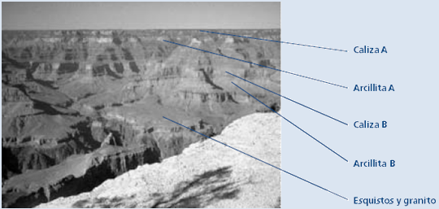

Pregunta 1: EL GRAN CAÑÓN

La temperatura en el Gran Cañón varía de menos de 0ºC a más de 40ºC. Aunque la zona es desértica, las grietas de las rocas a veces contienen agua. ¿De qué manera estos cambios de temperatura y la presencia de agua en las grietas de las rocas contribuyen a acelerar el desmenuzamiento de las rocas?

- El agua congelada disuelve las rocas calientes.
- El agua cementa a las rocas entre sí.
- El hielo pule la superficie de las rocas.
- El agua congelada se dilata en las grietas de las rocas.

Pregunta 2: EL GRAN CAÑÓN

En el estrato de caliza A del Gran Cañón se encuentran muchos fósiles de animales marinos, como almejas, peces y corales. ¿Qué sucedió hace millones de años para que aparezcan estos fósiles en este estrato?

- Antiguamente los habitantes transportaban alimentos marinos desde el océano a esta área.
- En otro tiempo, los océanos eran más violentos, y olas gigantes arrastraban criaturas marinas hacia el interior.
- En esa época, la zona estaba cubierta por un océano que más tarde se retiró.
- Algunos animales marinos vivieron una vez sobre la tierra antes de emigrar al mar.

Pregunta 3: EL GRAN CAÑÓN

Cada año unos cinco millones de personas visitan el parque nacional del Gran Cañón. Existe preocupación por el deterioro que está sufriendo el parque debido al elevado número de visitantes.

¿Es posible responder las preguntas siguientes mediante una investigación científica?

Marca con un círculo la respuesta, Sí o No, para cada pregunta.

¿Es posible responder esta pregunta mediante una investigación científica? | ¿Sí o No?
¿Qué cantidad de erosión se produce por la utilización de las pistas forestales? | Sí / No
¿El parque es tan bello como lo era hace 100 años? | Sí / No

Pregunta 4 (actitudes): EL GRAN CAÑÓN

¿En qué medida estás de acuerdo con las afirmaciones siguientes?

Marca sólo una casilla en cada fila.

 | Totalmente de acuerdo | De acuerdo | En desacuerdo | Totalmente en desacuerdo
- El estudio sistemático de los fósiles es importante. |  1 |  2 |  3 |  4
- Las medidas de protección contra el deterioro de los parques naturales deben basarse en datos científicos. |  1 |  2 |  3 |  4
- El estudio científico de los estratos geológicos es importante. |  1 |  2 |  3 |  4

PROTECTORES SOLARES

Milagros y Daniel quieren saber qué protector solar les proporciona la mejor protección para la piel. Los protectores solares llevan un factor de protección solar (FPS) que indica hasta qué punto el producto absorbe las radiaciones ultravioleta de la luz solar. Un protector solar con un FPS alto protege la piel durante más tiempo que un protector solar con un FPS bajo.
A Milagros se le ocurrió una forma de comparar diferentes protectores solares. Daniel y ella reunieron los siguientes materiales:
- Dos hojas de un plástico transparente que no absorbe la luz solar.
- Una hoja de papel sensible a la luz.
- Aceite mineral (AM) y una crema con óxido de zinc (ZnO).
- Cuatro protectores solares diferentes, a los que llamaron PS1, PS2, PS3, y PS4.
Milagros y Daniel utilizaron aceite mineral porque deja pasar la mayor parte de la luz solar, y el óxido de zinc porque bloquea casi completamente la luz del sol.
Daniel puso una gota de cada sustancia dentro de unos círculos marcados en una de las láminas de plástico y después colocó la otra lámina encima. Colocó luego sobre las láminas de plástico un libro grande para presionarlas.



A continuación, Milagros puso las láminas de plástico encima de la hoja de papel sensible a la luz. El papel sensible a la luz cambia de gris oscuro a blanco (o gris muy claro), en función del tiempo que esté expuesto a la luz solar. Por último, Daniel puso las hojas en un lugar soleado.

Hojas de plástico
Papel sensible a la luz

Pregunta 1: PROTECTORES SOLARES

De las afirmaciones siguientes, ¿cuál es una descripción científica de la función que cumplen el aceite mineral y el óxido de zinc al comparar la efectividad de los protectores solares?

- El aceite mineral y el óxido de zinc son los dos factores que se están estudiando.
- El aceite mineral es un factor que está siendo estudiado, y el óxido de zinc es una sustancia de referencia.
- El aceite mineral es una sustancia de referencia y el óxido de zinc es el factor que se está estudiando.
- El aceite mineral y el óxido de zinc son las dos sustancias de referencia.

Pregunta 2: PROTECTORES SOLARES

¿Cuál de las siguientes preguntas trataban de responder Milagros y Daniel?

- ¿Qué protección proporciona cada protector solar en comparación con los otros?
- ¿Cómo protegen la piel de la radiación ultravioleta los protectores solares?
- ¿Hay algún protector solar que proteja menos que el aceite mineral?
- ¿Hay algún protector solar que proteja mñás que el óxido de zinc?

Pregunta 3: PROTECTORES SOLARES

¿Por qué presionaron la segunda hoja de plástico?

- Para pedir que las hojas se secaran.
- Para extender las gotas lo más rápidamente posible.
- Para mantener las gotas en el interior de los círculos.
- Para que las gotas fueran del mismo grosor.

Pregunta 4: PROTECTORES SOLARES

El papel sensible a la luz es gris oscuro y cambia a gris claro cuando se expone a un poco de luz y, a blanco cuando se expone a mucha luz.

¿Cuál de estas figuras representa un resultado que podría ocurrir? Explica tu elección.

Respuesta: ..........................................................................................................................

Explicación: .........................................................................................................................

.............................................................................................................................................

.............................................................................................................................................

A
C

B
D

MARY MONTAGU

Lee el siguiente artículo de periódico y contesta a las preguntas que aparecen a continuación.

HISTORIA DE LA VACUNACIÓN
Mary Montagu era una mujer muy guapa. En 1715 sobrevivió a un ataque de viruela, pero quedó cubierta de cicatrices. En 1717, cuando vivía en Turquía, observó un método llamado inoculación que se usaba frecuentemente allí. Este tratamiento consistía en infectar con un tipo de viruela debilitada, mediante un arañazo en la piel, a una persona joven y sana, que luego enfermaba, pero en la mayoría de los casos sólo con una forma suave de la enfermedad.
Mary Montagu estaba tan convencida de la seguridad de esas inoculaciones que permitió que se inocularan a su hijo y a su hija.
En 1796, Edward Jenner usó inoculaciones de una enfermedad próxima, la viruela de las vacas, para producir anticuerpos frente a la viruela. En comparación con la inoculación de la viruela, este tratamiento tenía menos efectos secundarios y las personas tratadas no infectaban a otras. A este tratamiento se le conoce con el nombre de vacunación.

Pregunta 1: MARY MONTAGU

¿Frente a qué tipo de enfermedades se puede vacunar a la gente?

- Enfermedades hereditarias como la hemofilia.
- Enfermedades causadas por virus, como la polio.
- Enfermedades causadas por un mal funcionamiento del cuerpo, como la diabetes.
- Cualquier tipo de enfermedad que no tenga cura.

Pregunta 2: MARY MONTAGU

Si los animales o las personas padecen una enfermedad infecciosa bacteriana y luego se recuperan, el tipo de bacteria causante de la enfermedad, en general, no vuelve a infectarlos.

¿Cuál es la razón de este hecho?

- El cuerpo ha matado todas las bacterias que pueden producir la misma enfermedad.
- El cuerpo ha fabricado anticuerpos que matan este tipo de bacterias antes de que se multipliquen.
- Los glóbulos rojos matan todas las bacterias que pueden producir la misma enfermedad.
- Los glóbulos rojos capturan y eliminan del cuerpo este tipo de bacterias.

Pregunta 3: MARY MONTAGU

Explica por qué se recomienda que los niños y las personas mayores, en particular, se vacunen contra la gripe.

.............................................................................................................................................

.............................................................................................................................................

.............................................................................................................................................

Pregunta 4 (actitudes): MARY MONTAGU

¿En qué medida estás de acuerdo con las afirmaciones siguientes?

Marca sólo una casilla en cada fila.

 | Totalmente de acuerdo | De acuerdo | En desacuerdo | Totalmente en desacuerdo
- Estoy a favor de la investigación para desarrollar vacunas contra las nuevas variedades de la gripe. |  1 |  2 |  3 |  4
- La causa de una enfermedad sólo se puede identificar mediante la investigación científica. |  1 |  2 |  3 |  4
- La efectividad de los tratamientos no convencionales de las enfermedades debería ser objeto de investigación científica. |  1 |  2 |  3 |  4

LLUVIA ÁCIDA

A continuación se muestra una foto de las estatuas llamadas Cariátides, que fueron erigidas en la Acrópolis de Atenas hace más de 2.500 años. Las estatuas están hechas de un tipo de roca llamada mármol. El mármol está compuesto de carbonato de calcio.
En 1980, las estatuas originales fueron trasladadas al interior del museo de la Acrópolis y fueron sustituidas por copias. Las estatuas originales estaban siendo corroídas por la lluvia ácida.

Pregunta 1: LLUVIA ÁCIDA

La lluvia normal es ligeramente ácida porque ha absorbido algo del dióxido de carbono del aire. La lluvia ácida es más ácida que la lluvia normal porque además ha absorbido gases como óxidos de azufre y óxidos de nitrógeno.
¿De dónde vienen los óxidos de azufre y los óxidos de nitrógeno que hay en el aire?

.............................................................................................................................................

.............................................................................................................................................

El efecto de la lluvia ácida en el mármol puede simularse sumergiendo astillas de mármol en vinagre durante toda una noche. El vinagre y la lluvia ácida tienen prácticamente el mismo nivel de acidez. Cuando se pone una astilla de mármol en vinagre, se forman burbujas de gas. Puede medirse la masa de la astilla de mármol seca antes y después del experimento.

Pregunta 2: LLUVIA ÁCIDA

Una astilla de mármol tiene una masa de 2,0 gramos antes de ser sumergida en vinagre durante toda una noche. Al día siguiente, la astilla se extrae y se seca. ¿Cuál será la masa de la astilla de mármol seca?

- Menos de 2,0 gramos.
- Exactamente 2,0 gramos.
- Entre 2,0 y 2,4 gramos.
- Más de 2,4 gramos.

Pregunta 3: LLUVIA ÁCIDA

Los alumnos que llevaron a cabo este experimento también pusieron astillas de mármol en agua pura (destilada) durante toda una noche.

Explica por qué los alumnos incluyeron este paso en su experimento.

.............................................................................................................................................

.............................................................................................................................................

Pregunta 4 (actitudes): LLUVIA ÁCIDA

¿Te interesa la información siguiente?

Marca sólo una casilla en cada fila.

 | Me interesa mucho | Me interesa a medias | Me interesa poco | No me interesa
- Saber qué actividades humanas son las que mñás contribuyen a la producción de lluvia ácida. |  1 |  2 |  3 |  4
- Conocer las teconologías que minimizan la emisión de gases que causan la lluvia ácida. |  1 |  2 |  3 |  4
- Entender los métodos utilizados para reparar edificios que han sido dañados por la lluvia ácida. |  1 |  2 |  3 |  4

Pregunta 5 (actitudes): LLUVIA ÁCIDA

¿En qué medida estás de acuerdo con las afirmaciones siguientes?

Marca sólo una casilla en cada fila.

 | Totalmente de acuerdo | De acuerdo | En desacuerdo | Totalmente en desacuerdo
- La conservación de las ruinas antiguas debería basarse en estudios científicos sobre las causas del daño. |  1 |  2 |  3 |  4
- Las afirmaciones respecto a las causas de la lluvia ácida deberían estar basadas en investigaciones científicas. |  1 |  2 |  3 |  4

EJERCICIO FÍSICO

El ejercicio físico practicado con regularidad, pero con moderación, es bueno para la salud.

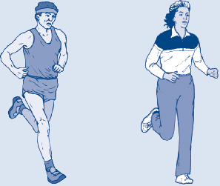

Pregunta 1: EJERCICIO FÍSICO

¿Cuáles son los beneficios del ejercicio físico practicado con regularidad?

Marca con un círculo la respuesta, Sí o No, para cada pregunta.

¿Es lo siguiente un beneficio del ejercicio físico practicado con regularidad? | ¿Sí o No?
El ejercicio físico ayuda a prevenir las enfermedades del corazón y los problemas circulatorios. | Sí / No
El ejercicio físico hace que tengas una dieta saludable. | Sí / No
El ejercicio físico ayuda a prevenir la obesidad. | Sí / No

Pregunta 2: EJERCICIO FÍSICO

¿Qué sucede cuando se ejercitan los músculos?

Marca con un círculo la respuesta, Sí o No, para cada pregunta.

¿Sucede esto cuando se ejercitan los músculos? | ¿Sí o No?
Los músculos reciben un mayor flujo de sangre. | Sí / No
Se forma grasa en los músculos. | Sí / No

Pregunta 3: EJERCICIO FÍSICO

¿Por qué respiras más fuerte cuando haces ejercicio físico que cuando tu cuerpo está en resposo?

.............................................................................................................................................

.............................................................................................................................................

.............................................................................................................................................

ALIMENTOS GENÉTICAMENTE MODIFICADOS

DEBERÍA PROHIBIRSE EL MAÍZ OGM
Los grupos ecologistas exigen la prohibición de una nueva especie de maíz genéticamente modificado (OGM).
Este maíz OGM ha sido diseñado para resistir a un herbicida muy fuerte y nuevo que mata las plantas de maíz tradicionales. Este herbicida nuevo también mata la mayoría de las malas hierbas que crecen en los campos de maíz.
Los grupos ecologistas declaran que, dado que las malas hierbas son el alimento de pequeños animales, especialmente insectos, la utilización del nuevo herbicida junto con el maíz OGM será perjudicial para el medio ambiente. Los partidarios del uso del maíz OGM dicen que un estudio científico ha demostrado que no se producirán perjuicios.

Aquí se exponen algunos datos del estudio científico mencionado en el artículo anterior:
- Se ha plantado el maíz en 200 campos de todo el país.
- Cada campo se dividió en dos. En una mitad se cultivó el maíz genéticamente modificado (OGM), tratado con el poderoso herbicida nuevo, y en la otra mitad se cultivó el maíz tradicional tratado con un herbicida convencional.
- Se ha encontrado aproximadamente el mismo número de insectos en el maíz OGM, tratado con el nuevo herbicida, que en el maíz tradicional, tratado con el herbicida convencional.

Pregunta 1: ALIMENTOS GENÉTICAMENTE MODIFICADOS

En el estudio científico mencionado en el artículo, ¿cuáles son los factores que deliberadamente se han variado?

Marca con un círculo la respuesta, Sí o No, para cada uno de los factores siguientes.

¿Se ha variado deliberadamente este factor en el estudio? | ¿Sí o No?
El número de insectos del entorno. | Sí / No
Los tipos de herbicidas usados. | Sí / No

Pregunta 2: ALIMENTOS GENÉTICAMENTE MODIFICADOS

El maíz se plantó en 200 campos de todo el país. ¿Por qué los científicos realizaron el estudio en varios lugares?

- Con el fin de que muchos agricultores probaran el nuevo maíz OGM.
- Para observar cuánta cantidad de maíz OGM serían capaces de cultivar.
- Para cubrir la mayor cantidad posible de terrenos con el maíz OGM.
- Para incluir varias condiciones del cultivo del maíz.

Pregunta 3 (actitudes): ALIMENTOS GENÉTICAMENTE MODIFICADOS

¿Te interesa la información siguiente?

Marca sólo una casilla en cada fila.

 | Me interesa mucho | Me interesa a medias | Me interesa poco | No me interesa
- Saber de qué manera se modifican genéticamente las plantas. |  1 |  2 |  3 |  4
- Aprender por qué algunas plantas son resistentes a los herbicidas. |  1 |  2 |  3 |  4
- Comprender mejor la diferencia entre el cruzamiento de las plantas y sus modificaciones genéticas. |  1 |  2 |  3 |  4

BIODIVERSIDAD

Lee este artículo de periódico y contesta a las siguientes preguntas.

LA BIODIVERSIDAD ES LA CLAVE
PARA LA GESTIÓN DEL MEDIO AMBIENTE

Un ecosistema que mantiene una biodiversidad alta (es decir, una amplia variedad de seres vivos) se adapta con mayor probabilidad a los cambios medioambientales causados por el hombre que tenga poca biodiversidad.
Consideremos las dos redes tróficas representadas en el diagrama. Las flechas van desde el organismo que es comido hasta el que se lo come. Estas redes tróficas son muy simples en comparación con las redes tróficas de los ecosistemas reales, pero aun así reflejan una diferencia entre los ecosistemas más diversos y los menos diversos.
La red trófica B representa una situación con biodiversidad muy baja, donde en algunos niveles el flujo de alimento incluye sólo un tipo de organismo. La red trófica A representa un ecosistema más diverso y, por lo tanto, con más alternativas en los flujos de alimento.
En general, la pérdida de biodiversidad debería ser considerada en serio, no sólo porque los organismos que se están extinguiendo representan una gran pérdida tanto por razones éticas como utilitarias (beneficios útiles), sino también porque los organismos que sobrevivan serán más vulnerables a la extinción en el futuro.

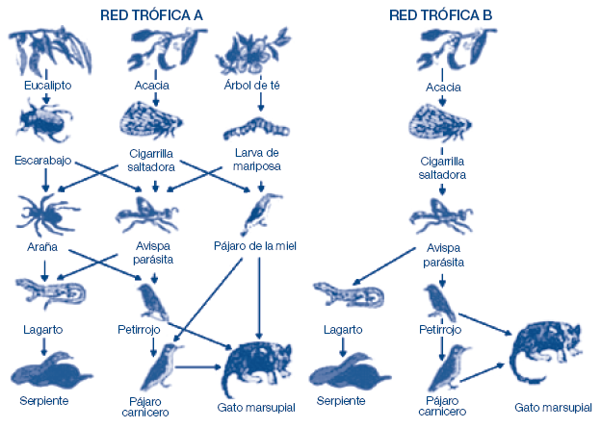

Fuente: Adaptación de Steve Malcolm: «Biodiversity is the key to managing environment», The Age, 16 de agosto de 1994.

Pregunta 1: BIODIVERSIDAD

En las líneas 9 y 10 sé que «La red trófica A representa un ecosistema más diverso y, por lo tanto, con más alternativas en los flujos de alimento».

Observa la RED TRÓFICA A. Sólo dos animales de esta red tienen tres fuentes directas de alimentación ¿Cuáles animales son?

- El gato marsupial y la avispa parásita.
- El gato marsupial y el pájaro carnicero.
- La avispa parásita y la cigarrilla saltadora.
- La avispa parásita y la araña.
- El gato marsupial y el pájaro de la miel.

1

Pregunta 2: BIODIVERSIDAD

Las redes tróficas A y B están en diferentes localidades. Supón que las cigarrillas saltadoras se extinguieron en ambos lugares ¿Cuál de las siguientes sería la mejor predicción y explicación del efecto que tendría este hecho en las redes tróficas?

- El efecto sería mayor en la red trófica A porque avispa parásita sólo tiene una fuente de comida en la red A.
- El efecto sería mayor en la red trófica A porque avispa parásita tiene varias fuentes de comida en la red A.
- El efecto sería mayor en la red trófica B porque avispa parásita sólo tiene una fuente de comida en la red B.
- El efecto sería mayor en la red trófica B porque avispa parásita tiene varias fuentes de comida en la red B.

AUTOBUSES

Un autobús circula por un tramo recto de una carretera. Raimundo, el conductor del autobús, tiene un vaso de agua sobre el panel de mandos.
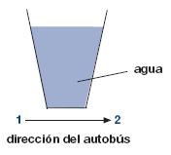

De repente, Raimundo tiene que frenar violentamente.

Pregunta 1: AUTOBUSES

De repente, Raimundo tiene que frenar violentamente.

¿Qué le ocurrirá al agua del vaso?

- El agua permanecerá horizontal.
- El agua se derramará por el lado 1.
- El agua se derramará por el lado 2.
- El agua se derramará, pero no sabes si lo hará por el lado 1 o por el lado 2.

Pregunta 2: AUTOBUSES

El autobús de Raimundo, como la mayoría de los autobuses, funciona con un motor de gasolina. Estos autobuses contribuyen a la contaminación el medio ambiente. Algunas ciudades tienen trolebuses que funcionan con un motor eléctrico. El voltaje necesario para este tipo de motores eléctricos es suministrado por cables eléctricos (como en los trenes eléctricos). La electricidad procede de una central que utiliza combustibles fósiles.

Los partidarios del uso de trolebuses en las ciudades argumentan que este tipo de transporte no contribuye a la contaminación del medio ambiente.

¿Llevan razón os partidarios del trolebús? Explica tu respuesta.

.............................................................................................................................................

.............................................................................................................................................

.............................................................................................................................................

.............................................................................................................................................

.............................................................................................................................................

CAMBIO CLIMÁTICO

Lee este artículo de periódico y contesta a las siguientes preguntas.

¿QUÉ ACTIVIDADES HUMANAS CONTRIBUYEN AL CAMBIO CLIMÁTICO?
La combustión del carbón, de la gasolina y del gas natural, así como la deforestación y diversas prácticas agrícolas e industriales, están alterando la composición de la atmósfera y contribuyendo al cambio climático. Estas actividades humanas han llevado a un aumento de la concentración de partículas y gases de efecto invernadero en la atmósfera. La importancia relativa de los principales causantes del cambio de temperatura se presenta en la Figura 1. El aumento de las concentraciones de dióxido de carbono y de metano tiene un efecto de calentamiento. El aumento de las concentraciones de partículas da lugar a dos tipos de enfriamientos, llamados de «Partículas» y «Efectos de las partículas en las nubes».

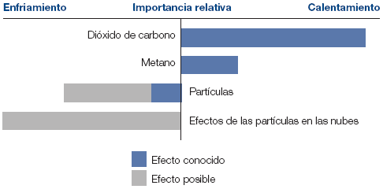
Figura 1: Importancia relativa de los principales causantes del cambio de temperatura de la atmósfera.

Las barras que se extienden desde la línea del centro hacia la derecha indican el efecto de calentamiento. Las barras que se extienden desde la línea del centro hacia izquierda indican el efecto de enfriamiento. Los efectos relativos de las «Partículas» y «Efectos de las partículas sobre las nubes» son bastante dudosos: en cada caso, el efecto posible está dentro del intervalo representado por la barra gris clara.

Fuente: US Global Change Research Information Office. Adaptación de http://www.gcrio.org/ipcc/ga/04.html

Pregunta 1: CAMBIO CLIMÁTICO

Utiliza la información de la Figura 1 para desarrollar un argumento que apoye la reducción de la emisión de dióxido de carbono por las actividades humanas mencionadas.

.............................................................................................................................................

.............................................................................................................................................

LAS MOSCAS

Lee la siguiente información y contesta a las siguientes preguntas.

Un granjero estaba trabajando con vacas lecheras en una explotación agropecuaria experimental. La población de moscas en el establo donde vivía el ganado era tan grande que estaba afectando a la salud de los animales. Así que el granjero roció el establo y el ganado con una solución de insecticida A. El insecticida mató a casi todas las moscas. Algún tiempo después, sin embargo, el número de moscas volvió a ser grande. El granjero roció de nuevo el establo y el ganado con el insecticida. El resultado fue similar a lo ocurrido la primera vez que los roció. Murieron la mayoría de las moscas, pero no todas. De nuevo, en un corto período de tiempo, la población de moscas aumentó y otra vez fueron rociadas con el insecticida. Esta secuencia de sucesos se repitió cinco veces: entonces fue evidente que el insecticida A era cada vez menos efectivo para matar a las moscas.
El granjero observó que se había preparado una gran cantidad del insecticida y se había utilizado en todas las rociadas. Por esto, pensó en la posibilidad de que la solución de insecticida se hubiera descompuesto con el tiempo.

Fuente: Teaching About Evolution and the Nature on Science, National Academy Press, DC, 1988, p. 75.

Pregunta 1: LAS MOSCAS

La suposición del granjero es que el insecticida se descompone con el tiempo. Explica brevemente cómo se podría comprobar esta suposición.

.............................................................................................................................................

.............................................................................................................................................

.............................................................................................................................................

Pregunta 2: LAS MOSCAS

El planteamiento del granjero es que el insecticida se descompuso con el tiempo.

Da dos explicaciones alternativas de por qué «el insecticida A es cada vez menos efectivo...»

Explicación 1:
.............................................................................................................................................

.............................................................................................................................................

Explicación 2:
.............................................................................................................................................

.............................................................................................................................................

LOS CLONES DEL TERNERO

Lee el siguiente artículo sobre el nacimiento de cinco terneros.

En febrero de 1993, un equipo de investigadores del Instituto Nacional de Investigaciones Agropecuarias de Bresson-Villiers (Francia) logró producir cinco clones de ternero. La producción de clones (animales con el mismo material genético, aunque nacidos de cinco vacas diferentes) fue un proceso complejo.
Primero, los investigadores extrajeron alrededor de 30 óvulos a una vaca (supongamos que el nombre de la vaca era Blanca 1). Los investigadores sacaron el núcleo de cada uno de los óvulos extraídos de Blanca 1.
Después los investigadores cogieron el embrión de otra vaca (la llamaremos Blanca 2). Este embrión tenía alrededor de unas treinta células.

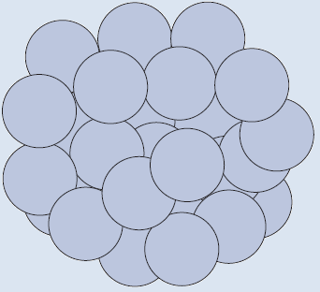

Los investigadores separaron la bola de células de Blanca 2 en células individuales.
Después los investigadores quitaron el núcleo de cada una de estas células individuales. Cada núcleo fue inyectado separadamente en cada una de las treinta células de Blanca 1 (células a las que se les había quitado su núcleo anteriormente).
Por último, los treinta óvulos inyectados se implantaron en treinta vacas de alquiler.
Nueve meses más tarde, cinco de las vacas de alquiler parieron los clones de ternero.
Uno de los investigadores dijo que una aplicación a gran escala de esta técnica de clonación podría ser económicamente rentable para los criadores de vacas.

Fuente: Corinne Bensimon. LIBÉRATION, Marzo de 1993.

Pregunta 1: LOS CLONES DEL TERNERO

Los resultados confirmaron la idea principal estudiada en los experimentos franceses en vacas.

¿Qué idea principal pudo haber sido estudiada en el experimento francés?

.............................................................................................................................................

.............................................................................................................................................

Pregunta 2: LOS CLONES DEL TERNERO

¿Cuál/es de la/s siguiente/s frase/s es/son verdadera/s?

Marca con un círculo Sí o No, en cada caso.

Frase | ¿Sí o No?
Los cinco terneros tienen el mismo tipo de genes. | Sí / No
Los cinco terneros tienen el mismo sexo. | Sí / No
El pelo de los cinco terneros tiene el mismo color. | Sí / No

EL MAÍZ

Lee el siguiente artículo de periódico.

UN HOLANDÉS USA EL MAÍZ COMO COMBUSTIBLE
En la estufa de Auke Ferwerda arden suavemente unos cuantos troncos con pequeñas llamas. Ferwerda coge un puñado de maíz de una bolsa de papel próxima a la estufa y lo arroja a las llamas. Inmediatamente el fuego se aviva con fuerza. «Mira esto», dice Ferwerda, «la ventana de la estufa está limpia y transparente. La combustión es completa». Ferwerda habla sobre la utilización del maíz como combustible y como pienso para el ganado. En su opinión, esta doble utilización es el futuro.
Ferwerda señala que el maíz que se utiliza como pienso para el ganado es, en realidad, un tipo de combustible: las vacas comen maíz para conseguir energía. Pero, según explica Ferwerda, la venta del maíz como combustible en lugar de como pienso podría ser mucho más rentable para los granjeros.
Ferwerda está convencido de que, a largo plazo, el maíz se utilizará como combustible de forma generalizada. Ferwerda imagina como sería cosechar, almacenar, secar y embalar el grano en sacos para su venta posterior.
Actualmente, Ferwerda investiga si podría utilizarse como combustible la totalidad de la planta de maíz, pero esta investigación aún no ha concluido.
Lo que Ferwerda también debe tener en cuenta es toda la atención que se está dedicando al dióxido de carbono. Se considera que el dióxido de carbono es la causa principal del aumento del efecto invernadero. Se dice que el aumento del efecto invernadero es la causa del aumento de la temperatura media de la atmósfera terrestre.
Sin embargo, desde el punto de vista de Ferwerda no existe ningún problema con el dióxido de carbono. Al contrario, él argumenta que las plantas lo absorben y lo convierten en oxígeno para los seres humanos.
Sin embargo, los planes de Ferwerda pueden entrar en conflicto con los del gobierno, que actualmente está tratando de reducir la emisión de dióxido de carbono. Ferwerda afirma: «Hay muchos científicos que dicen que el dióxido de carbono no es la causa principal del efecto invernadero».

Pregunta 1: EL MAÍZ

Ferwerda compara el uso del maíz que se quema como combustible con el maíz que se usa como pienso.

La primera columna de la siguiente tabla contiene una lista de procesos que tienen lugar
cuando se quema maíz.

¿Tienen lugar también estos procesos cuando el maíz actúa como combustible en un cuerpo animal?

Marca con un círculo, para cada uno de ellos, Sí o No.

Cuando se quema el maíz | ¿Tienen lugar también estos procesos cuando el máiz actúa como combustible en un cuerpo animal?
El oxígeno se consume. | Sí / No
Se produce dióxido de carbono. | Sí / No
Se produce energía. | Sí / No

Pregunta 2: EL MAÍZ

En el artículo se describe una transformación del dióxido de carbono: «[…] las plantas lo absorben y lo convierten en oxígeno […]».

Además del dióxido de carbono y del oxígeno, existen otras substancias implicadas en esta transformación. Dicha transformación podría representarse de la siguiente manera:

Dióxido de carbono + agua → oxígeno +

Escribe en el espacio en blanco el nombre de la substancia que falta.

Pregunta 3: EL MAÍZ

Al final del artículo, Ferwerda se refiere a los científicos que dicen que el dióxido de carbono no constituye la causa principal del efecto invernadero.

Carolina encuentra la siguiente tabla, en la que se muestran ciertos resultados de las investigaciones sobre los cuatro gases principales causantes del efecto invernadero:

Efecto invernadero relativo por molécula de gas
Dióxido de carbono | Metano | Óxido nitroso | Clorofluorocarbonos
1 | 30 | 160 | 17.000

A partir de esta tabla, Carolina concluye que el dióxido de carbono no es la causa principal del efecto invernadero. No obstante, esta conclusión es prematura. Estos datos deben combinarse con otros datos para poder concluir si el dióxido de carbono es o no la causa principal del efecto invernadero.

¿Qué otros datos debe conseguir Carolina?

- Datos sobre el origen de los cuatro gases.
- Datos sobre la absorción de los cuatro gases que realizan las plantas.
- Datos sobre el tamaño de cada uno de los cuatro tipos de moléculas.
- Datos sobre la cantidad de cada uno de los cuatro gases en la atmósfera.

AGUA POTABLE

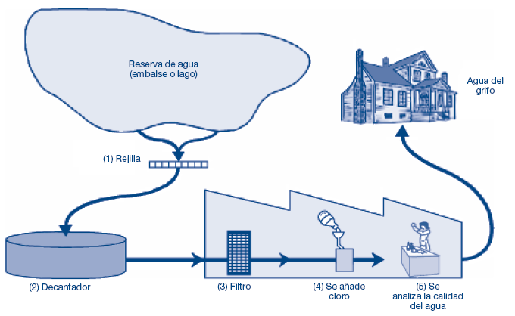

La Figura anterior muestra cómo se potabiliza el agua que se suministra a las viviendas de las ciudades.

Pregunta 1: AGUA POTABLE

Es importante tener una reserva de agua potable de buena calidad. El agua que se encuentra bajo tierra se llama agua subterránea.

Da una explicación de por qué hay menos bacterias y partículas contaminantes en las aguas subterráneas que en las aguas de la superficie, como las de lagos y ríos.

.............................................................................................................................................

.............................................................................................................................................

Pregunta 2: AGUA POTABLE

La potabilización del agua suele hacerse en varias etapas, que requieren técnicas diferentes. El proceso de potabilización mostrado en la figura comprende cuatro etapas (numeradas de 1 a 4). En la segunda etapa, el agua se recoge en un decantador.

¿De qué forma contribuye esta etapa a que el agua esté más limpia?

- Las bacterias del agua se mueren.
- Se añade oxígeno al agua.
- La grava y la arena se depositan en el fondo.
- Las sustancias tóxicas se descomponen.

Pregunta 3: AGUA POTABLE

En la cuarta etapa de potabilización se añade cloro al agua.

¿Por qué se añade cloro al agua?

.............................................................................................................................................

.............................................................................................................................................

Pregunta 4: AGUA POTABLE

Supón que los científicos que analizan el agua de la potabilizadora, descubren la presencia de bacterias peligrosas en el agua después de haber concluido el tratamiento de potabilización.

¿Qué deben hacer los consumidores con el agua, en sus casas, antes de beberla?

.............................................................................................................................................

.............................................................................................................................................

Pregunta 5: AGUA POTABLE

¿Puede el agua contaminada producir los problemas de salud siguientes?

Marca con un círculo la respuesta, Sí o No, en cada caso.

¿Puede el agua contaminada producir este problema de salud? | ¿Sí o No?
Diabetes. | Sí / No
Diarrea. | Sí / No
VIH / SIDA. | Sí / No

Pregunta 6 (actitudes): AGUA POTABLE

¿Te interesa la información siguiente?

Marca sólo una casilla en cada fila.

 | Me interesa mucho | Me interesa a medias | Me interesa poco | No me interesa
- Saber cómo se analiza el agua para detectar la contaminación bacteriana. |  1 |  2 |  3 |  4
- Aprender más sobre el tratamiento químico que se aplica al suministro de agua. |  1 |  2 |  3 |  4
- Saber cuáles son las enfermedades que se transmiten a través del agua que bebemos. |  1 |  2 |  3 |  4

LA CARIES DENTAL

Las bacterias que viven en nuestra boca provocan caries dental. La caries ha sido un problema desde el año 1700, cuando el azúcar se hizo accesible, gracias al desarrollo de la industria de la caña de azúcar.

Hoy en día sabemos mucho sobre la caries. Por ejemplo:

- Las bacterias que provocan la caries se alimentan de azúcar.
- El azúcar se transforma en ácido.
- El ácido daña la superficie de los dientes.
- El cepillado de los dientes ayuda a prevenir la caries.

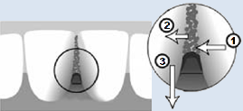
dientes
bacterias
1 – Azúcar
2 – Ácido
3 – Minerales de la cubierta de esmalte del diente

Pregunta 1: LA CARIES DENTAL

¿Cuál es el papel de las bacterias en la aparición de la caries dental?

- Las bacterias producen esmalte.
- Las bacterias producen azúcar.
- Las bacterias producen minerales.
- Las bacterias producen ácido.

Pregunta 2: LA CARIES DENTAL

La gráfica siguiente muestra el consumo de azúcar y el número de caries en diferentes países. Cada país está representado en la gráfica por un punto.

Entre las afirmaciones siguientes, ¿cuál está respaldada por los datos de la gráfica?

- En algunos países, la gente se cepilla los dientes con más frecuencia que en otros.
- Mientras más azúcar coma la gente, más posibilidades tienen de tener caries.
- En los últimos años, el índice de caries ha aumentado en muchos países.
- En los últimos años, el consumo de azúcar ha aumentado en muchos países.

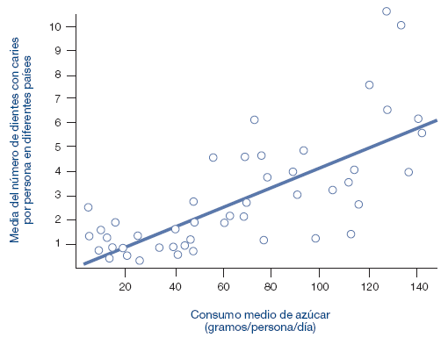

Pregunta 3: LA CARIES DENTAL

Un país tiene un número elevado de caries por persona.

En ese país, ¿podrían responderse las preguntas siguientes sobre la caries dental con ayuda de experimentos científicos?

Marca con un círculo la respuesta, Sí o No, para cada pregunta.

¿Podría responderse esta pregunta sobre la caries dental con ayuda de experimentos científicos? | ¿Sí o No?
¿Cuál sería el efecto sobre las caries dentales si se añade flúor al suministro de agua corriente? | Sí / No
¿Cuánto debería costar una visita al dentista? | Sí / No

Pregunta 4 (actitudes): LA CARIES DENTAL

¿Te interesa la información siguiente?

Marca sólo una casilla en cada fila.

 | Me interesa mucho | Me interesa a medias | Me interesa poco | No me interesa
- Observar en el microscopio cómo son las bacterias que producen las caries. |  1 |  2 |  3 |  4
- Saber del desarrollo de una vacuna para prevenir las caries. |  1 |  2 |  3 |  4
- Comprender cómo los alimentos sin azúcar pueden también provocar caries. |  1 |  2 |  3 |  4

TRABAJO CON CALOR

Pregunta 1: TRABAJO CON CALOR

Pedro está haciendo reparaciones en una casa vieja. Ha dejado una botella de agua, algunos clavos metálicos y un trozo de madera dentro del maletero de su coche. Después de que el coche ha estado tres horas al sol, la temperatura dentro del coche llega a unos 40 °C.

¿Qué les pasa a los objetos dentro del coche?

Marca con un círculo la respuesta, Sí o No, para cada afirmación.

¿Le(s) pasa esto al (a los) objeto(s)? | ¿Sí o No?
Todos tienen la misma temperatura. | Sí / No
Después de un rato el agua empieza a hervir. | Sí / No
Después de un rato los clavos están rojos incandescentes. | Sí / No

Pregunta 2: TRABAJO CON CALOR

Para beber durante el día, Pedro tiene una taza con café caliente, a unos 90 °C de temperatura, y una taza con agua mineral fría, a unos 5 °C de temperatura. Las tazas son del mismo material y tamaño, y el volumen contenido en cada taza es el mismo. Pedro deja las tazas en una habitación donde la temperatura es de unos 20 °C.

¿Cuáles serán probablemente las temperaturas del café y del agua mineral después de 10 minutos?

- 70 ºC y 10 ºC.
- 90 ºC y 5 ºC.
- 70 ºC y 25 ºC.
- 20 ºC y 20 ºC.

Pregunta 3 (actitudes): TRABAJO CON CALOR

¿Te interesa la información siguiente?

Marca sólo una casilla en cada fila.

 | Me interesa mucho | Me interesa a medias | Me interesa poco | No me interesa
- Comprender cómo la forma de la taza influye en la velocidad a la que se enfría el café. |  1 |  2 |  3 |  4
- Conocer la diferente organización de los átomos de la madera, el agua y el acero. |  1 |  2 |  3 |  4
- Saber por qué diferentes sólidos conducen el calor de forma diferente. |  1 |  2 |  3 |  4

EL VIRUS DE LA VIRUELA DEL RATÓN

Hay muchos tipos de virus de la viruela que provocan esta enfermedad en los animales. Por regla general, cada tipo de virus sólo infecta a una especie animal. Una revista ha publicado que un científico ha utilizado la ingeniería genética para modificar el ADN del virus de la viruela del ratón. El virus modificado mata a todos los ratones que infecta.
El científico explica que es necesario investigar modificando los virus para controlar a los animales que dañan los alimentos. Los que se oponen a este tipo de investigación dicen que los virus podrían escapar del laboratorio e infectar a otros animales. También les preocupa que un virus de la viruela modificado para una especie pudiera infectar a otras especies, en particular a la humana. Hay un virus de la viruela en particular que infecta a los humanos.
El virus de la viruela humano mata a la mayoría de las personas a las que infecta. Aunque se piensa que esta enfermedad ha sido eliminada de la población, muestras de este virus de la viruela humano se guardan en diferentes laboratorios del mundo.

Pregunta 1: EL VIRUS DE LA VIRUELA DEL RATÓN

Los que se oponen han manifestado su temor ante la posibilidad de que el virus de la viruela del ratón pueda infectar a otras especies distintas al ratón. ¿Cuál de las siguientes razones es la mejor explicación de este temor?

- Los genes del virus de la viruela humana y los genes del virus de la viruela del ratón modificado son iguales.
- Una mutación en el ADN del virus de la viruela del ratón puede dar lugar a que el virus infecte a otros animales.
- Una mutación podría hacer que el ADN del virus de la viruela del ratón fuera igual al virus de la viruela humana.
- El número de genes en el virus de la viruela del ratón es el mismo que el de otros virus de la viruela.

Pregunta 2: EL VIRUS DE LA VIRUELA DEL RATÓN

A uno de los que se oponen a este tipo de investigación le preocupaba que el virus de la viruela del ratón modificado pudiera escapar del laboratorio. Este virus podría provocar la extinción de algunas especies de ratones.

Si algunas especies de ratones se extinguieran, ¿son posibles las siguientes consecuencias?

Marca con un círculo la respuesta, Sí o No, en cada caso.

Si algunas especies de ratón se extinguieran,  ¿es posible esta consecuencia? | ¿Sí o No?
Algunas cadenas alimentarias quedarían afectadas. | Sí / No
Los gatos domésticos morirían por falta de comida. | Sí / No
Temporalmente, aumentaría el número de plantas cuyas semillas sirven de alimento para los ratones. | Sí / No

Pregunta 3: EL VIRUS DE LA VIRUELA DEL RATÓN

Una empresa trata de desarrollar un virus que vuelva a los ratones estériles. Un virus como éste serviría para controlar el número de ratones.

Supón que la empresa tiene éxito. ¿Se debería investigar la respuesta a las siguientes preguntas antes de poner el virus en circulación?

Marca con un círculo la respuesta, Sí o No, en cada caso.

¿Debería contestarse esta pregunta antes de  poner el virus en circulación? | ¿Sí o No?
¿Cuál es el mejor método para propagar el virus? | Sí / No
¿Cuánto tardará el ratón en desarrollar inmunidad al virus? | Sí / No
¿Podría el virus afectar a otras especies de animales? | Sí / No

Pregunta 4 (actitudes): EL VIRUS DE LA VIRUELA DEL RATÓN

¿Te interesa la información siguiente?

Marca sólo una casilla en cada fila.

 | Me interesa mucho | Me interesa a medias | Me interesa poco | No me interesa
- Saber de la estructura de los virus. |  1 |  2 |  3 |  4
- Conocer cómo mutan los virus. |  1 |  2 |  3 |  4
- Comprender mejor cómo se defiende el cuerpo frente a los virus. |  1 |  2 |  3 |  4

COMPORTAMIENTO DEL ESPINOSO

El espinoso es un pez que es fácil de mantener en un acuario.
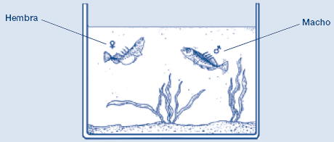

- Durante la época de reproducción el vientre del espinoso macho cambia de color plateado a rojo.
- El espinoso macho atacará a cualquier macho rival que invada su territorio y lo intentará ahuyentar.
- Si se aproxima una hembra de color plateado, intentará guiarla hasta su nido para que ponga allí sus huevos.

En un experimento, un alumno quiere investigar qué provoca la aparición de un comportamiento agresivo en el espinoso macho.

En el acuario del alumno sólo hay un espinoso macho. El alumno ha hecho tres modelos de cera unidos a trozos de alambre. Cuelga los modelos dentro del acuario, por separado, durante el mismo tiempo. Cuando están dentro, el alumno cuenta el número de veces que el espinoso macho ataca la figura de cera empujándola de forma agresiva.

El resultado del experimento se presenta a continuación.

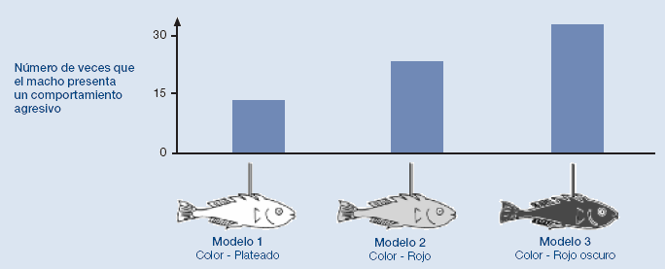

Hoy en día sabemos mucho sobre la caries. Por ejemplo:
- Las bacterias que provocan la caries se alimentan de azúcar.
- El azúcar se transforma en ácido.
- El ácido daña la superficie de los dientes.
- El cepillado de los dientes ayuda a prevenir la caries.

Pregunta 1: COMPORTAMIENTO DEL ESPINOSO

¿Qué pregunta intenta responder este experimento?

.............................................................................................................................................

.............................................................................................................................................

.............................................................................................................................................

Pregunta 2: COMPORTAMIENTO DEL ESPINOSO

Durante el tiempo de reproducción, si el espinoso macho ve una hembra, tratará de atraerla con un comportamiento de cortejo parecido a una danza. En un segundo experimento se investiga este comportamiento de cortejo.

De nuevo, se usan tres modelos de cera atados a un alambre. Uno es de color rojo; los otros dos son de color plateado, pero uno tiene el vientre plano y el otro tiene el vientre redondeado. Los alumnos cuentan el número de veces (en un determinado periodo de tiempo) que el macho reacciona ante cada modelo con un comportamiento de cortejo.

Los resultados de este experimento se presentan a continuación.
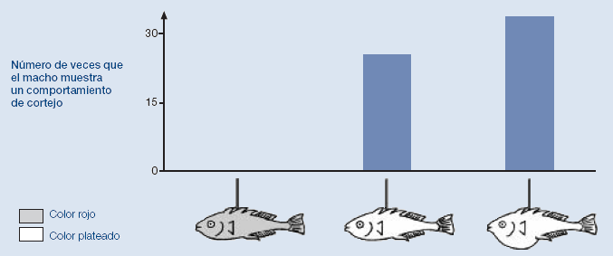
De acuerdo con los resultados de este experimento, cada uno de los cuatro alumnos propone su propia conclusión.

De acuerdo con la información de la gráfica, ¿son correctas las conclusiones de los alumnos?

Marca con un círculo la respuesta, Sí o No, para cada conclusión.

¿Es esta conclusión correcta de acuerdo con la  Información de la gráfica? | ¿Sí o No?
El color rojo provoca el comportamiento de cortejo del espinoso macho. | Sí / No
La hembra del espinoso con el vientre plano provoca la mayor cantidad de reacciones en el espinoso macho. | Sí / No
El espinoso macho reacciona con mayor frecuencia ante una hembra con el vientre redondeado que ante una hembra con el vientre plano. | Sí / No

Pregunta 3: COMPORTAMIENTO DEL ESPINOSO

Otros experimentos han demostrado que el espinoso macho reacciona con un comportamiento agresivo ante los modelos con el vientre rojo, y con un comportamiento de cortejo ante los modelos con el vientre plateado.

En un tercer experimento, se utilizaron los siguientes modelos sucesivamente:
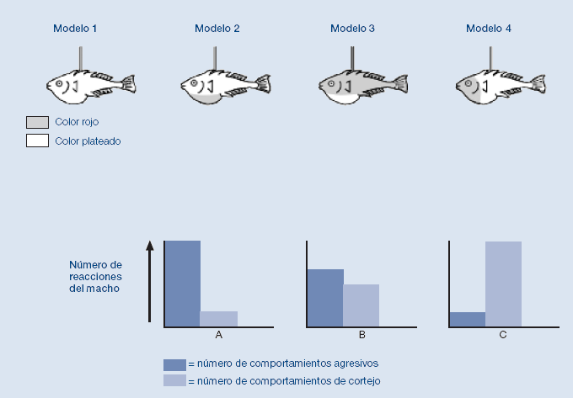

Las tres gráficas siguientes muestran las posibles reacciones del espinoso macho ante cada uno de los modelos representados arriba.

¿Cuál de estas reacciones podrías predecir para cada uno de los cuatro modelos?

Rellena con A, B o C la casilla correspondiente a cada modelo.

Reacción
Modelo 1
Modelo 2
Modelo 3
Modelo 4

FUMAR TABACO

El tabaco se fuma en forma de cigarrillos, puros o en pipa. Ciertas investigaciones científicas han demostrado que las enfermedades relacionadas con el tabaco matan cada día a unas 13.500 personas en el mundo. Se predice que, para 2020, las enfermedades relacionadas con el tabaco originarán el 12% del total de muertes.

El humo del tabaco contiene sustancias nocivas. Las sustancias más perjudiciales son el alquitrán, la nicotina y el monóxido de carbono.

Pregunta 1: FUMAR TABACO

El humo del tabaco se inhala en los pulmones. El alquitrán del humo se deposita en los pulmones y les impide funcionar de forma adecuada.

¿Cuál de las siguientes funciones es propia del pulmón?

- Bombear sangre oxigenada a todas las partes del cuerpo.
- Transferir el oxígeno del aire que respiras a la sangre.
- Purificar la sangre reduciendo a cero su contenido en dióxido de carbono.
- Transformar las moléculas de dióxido de carbono en moléculas de oxígeno.

Pregunta 2: FUMAR TABACO

Fumar tabaco aumenta el riesgo de padecer cáncer de pulmón y otras enfermedades.

¿Aumenta el riesgo de padecer las siguientes enfermedades por fumar tabaco?

Marca con un círculo la respuesta, Sí o No, en cada caso.

¿Fumar aumenta el riesgo de padecer esta enfermedad? | ¿Sí o No?
Bronquitis. | Sí / No
VIH / SIDA. | Sí / No
Varicela. | Sí / No

Pregunta 3: FUMAR TABACO

Algunas personas usan parches de nicotina para dejar de fumar. Los parches se pegan a la piel y liberan nicotina a la sangre. Esto ayuda a reducir la ansiedad y eliminar los síntomas de abstinencia cuando la gente deja de fumar.

Para estudiar la efectividad de los parches de nicotina, se escoge al azar a un grupo de 100 fumadores que quieren dejar de fumar. Este grupo será sometido a estudio durante seis meses. La efectividad de los parches de nicotina se determinará contando el número de personas que no han conseguido dejar de fumar al final del estudio.

Entre los siguientes, ¿cuál es el mejor diseño experimental?

- Poner parches a todas las personas del grupo.
- Poner parches a todo el grupo excepto a una persona que tratará de dejar de fumar sin parches.
- Cada persona elige si quiere llevar parche o no para dejar de fumar.
- Se escoge al azar a una mitad del grupo que llevará parches, y la otra mitad no los llevará.

Pregunta 4: FUMAR TABACO

Para persuadir a la gente de que deje de fumar se emplean varios métodos.

Las formas siguientes de luchar contra el tabaco, ¿se basan en la tecnología?

Marca con un círculo la respuesta, Sí o No, en cada caso.

¿Se basa en la tecnología este método para dejar de fumar? | ¿Sí o No?
Aumentar el precio de los cigarrillos. | Sí / No
Fabricar parches de nicotina que ayuden a la gente a abandonar los cigarrillos. | Sí / No
Prohibir fumar en las zonas públicas. | Sí / No

Pregunta 5 (actitudes): FUMAR TABACO

¿Te interesa la información siguiente?

Marca sólo una casilla en cada fila.

 | Me interesa mucho | Me interesa a medias | Me interesa poco | No me interesa
- Conocer cómo el alquitrán reduce la eficiencia de los pulmones. |  1 |  2 |  3 |  4
- Comprender por qué la nicotina es adictiva. |  1 |  2 |  3 |  4
- Aprender cómo se recupera el cuerpo después de dejar de fumar. |  1 |  2 |  3 |  4

LA LUZ DE LAS ESTRELLAS

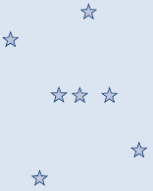

A Tomás le gusta mirar las estrellas. Sin embargo, no puede observarlas muy bien por la noche porque vive en una gran ciudad.

El año pasado Tomás fue al campo y escaló una montaña desde donde observó un gran número de estrellas que no puede ver habitualmente cuando está en la ciudad.

Pregunta 1: LA LUZ DE LAS ESTRELLAS

¿Por qué se pueden observar más estrellas en el campo que en las ciudades donde vive la mayoría de la gente?

- La luna es más luminosa en las ciudades y amortigua la luz de muchas estrellas.
- Hay más polvo que refleja la luz en el aire del campo que en el aire de la ciudad.
- La luminosidad de las luces de la ciudad dificulta la visibilidad de las estrellas.
- El aire de la ciudad es más caliente por el calor que emiten los coches, las máquinas y las casas.

Pregunta 2: LA LUZ DE LAS ESTRELLAS

Para observar estrellas de escaso brillo, Tomás utiliza un telescopio con una lente de gran diámetro.

¿Por qué un telescopio con una lente de gran diámetro permite observar las estrellas de escaso brillo?

- Cuanto mayor es la lente más luz capta.
- Cuanto mayor es la lente mayor es el aumento.
- Las lentes grandes permiten ver más cantidad de cielo.
- Las lentes grandes detectan los colores oscuros en las estrellas.

ULTRASONIDOS

En mucho países se pueden tomar imágenes del feto (bebé en desarrollo en el vientre de su madre) utilizando imágenes tomadas por ultrasonidos (ecografía). Los ultrasonidos se consideran seguros tanto para la madre como para el feto.

La médico utiliza una sonda y la desplaza sobre el abdomen de la madre. Las ondas de ultrasonido penetran en el abdomen de la madre y se reflejan en la superficie de feto. Estas ondas reflejadas son captadas de nuevo por la sonda y transmitidas a una máquina que produce la imagen.

Pregunta 1: ULTRASONIDOS

Para formar la imagen, la máquina de ultrasonidos necesita calcular la distancia entre el feto y la sonda.

Las ondas de ultrasonido se mueven a través del abdomen a una velocidad de 1.540 m/s. ¿Qué tiene que medir la máquina para poder calcular la distancia?

.............................................................................................................................................

.............................................................................................................................................

.............................................................................................................................................

Pregunta 2: ULTRASONIDOS

También se puede obtener una imagen del feto utilizando rayos X. Sin embargo, a las mujeres se les aconseja evitar los rayos X en el abdomen durante el embarazo.

¿Por qué debe una mujer embarazada evitar las exploraciones con rayos X?

.............................................................................................................................................

.............................................................................................................................................

.............................................................................................................................................

Pregunta 3: ULTRASONIDOS

¿Pueden las exploraciones con ultrasonidos de las madres embarazadas responder a las siguientes preguntas?

Marca con un círculo la respuesta, Sí o No, en cada caso.

¿Puede una exploración con ultrasonidos responder a esta pregunta? | ¿Sí o No?
¿Hay más de un bebé? | Sí / No
¿De qué color son los ojos del bebé? | Sí / No
¿Tiene el bebé el tamaño adecuado? | Sí / No

Pregunta 4 (actitudes): ULTRASONIDOS

¿Te interesa la información siguiente?

Marca sólo una casilla en cada fila.

 | Me interesa mucho | Me interesa a medias | Me interesa poco | No me interesa
- Comprender cómo penetran los ultrasonidos en el cuerpo sin dañarlo. |  1 |  2 |  3 |  4
- Aprender las diferencias entre los rayos X y los ultrasonidos. |  1 |  2 |  3 |  4
- Conocer otras aplicaciones médicas de los ultrasonidos. |  1 |  2 |  3 |  4

BRILLO EN LOS LABIOS

La tabla siguiente tiene dos recetas de cosméticos que se pueden hacer en casa.
La barra de labios es más dura que el brillo de labios, que es suave y cremoso.

BRILLO DE LABIOS  Ingredientes  5 g de aceite de ricino.  0,2 g de cera de abeja.  0,2 g de cera de palmera.  1 cucharada pequeña de colorante.  1 gota de aroma alimentario.  Instruciones  Caliente el aceite y las ceras al baño maría hasta obtener una mezcla homogénea. Añada el colorante y el aroma y mézclelo todo. | BARRA DE LABIOS  Ingredientes  5 g de aceite de ricino.  1 g de cera de abeja.  1 g de cera de palmera.  1 cucharada pequeña de colorante.  1 gota de aroma alimentario.  Instruciones  Caliente el aceite y las ceras al baño maría hasta obtener una mezcla homogénea. Añada el colorante y el aroma y mézclelo todo.

Pregunta 1: BRILLO EN LOS LABIOS

Al hacer la barra de labios y el brillo de labios, el aceite y las ceras se mezclan entre sí. El colorante y el aroma se añaden después.

La barra de labios hecha con esta receta es dura y no es fácil utilizarla. ¿Cómo cambiarías la proporción de los ingredientes para hacer una barra de labios más blanda?

.............................................................................................................................................

.............................................................................................................................................

.............................................................................................................................................

Pregunta 2: BRILLO EN LOS LABIOS

Aceites y ceras son sustancias que se mezclan bien entre sí. El agua no se mezcla con los aceites, y las ceras no son solubles en agua.

Si se vuelca mucha agua dentro de la mezcla de la barra de labios cuando se está calentando, ¿qué ocurrirá con mayor probabilidad?

- Se producirá una mezcla más cremosa y blanda.
- La mezcla se hará más dura.
- La mezcla apenas cambiará.
- Grumos grasos de la mezcla aflorarán sobre el agua.

Pregunta 3: BRILLO EN LOS LABIOS

Cuando se añade un emulsionante, éste hace que se mezclen bien los aceites y las ceras con el agua.

¿Por qué el jabón y el agua limpian una mancha de barra de labios?

- El agua tiene un emulsionante que permite que se mezclen el jabón y la barra de labios.
- El jabón actúa como un emulsionante y permite que el agua y la barra de labios se mezclen.
- Los emulsionantes de la barra de labios permiten que el jabón y el agua se mezclen.
- El jabón y la barra de labios se combinan y forman un emulsionante que se mezcla con el agua.

EVOLUCIÓN

Actualmente la mayoría de los caballos tienen un perfil alargado y pueden correr rápido.

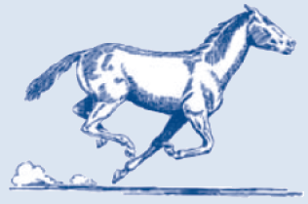

Los científicos han encontrado esqueletos fósiles de animales que son similares a los caballos. Los consideran los antepasados de los caballos actuales. Los científicos también han podido determinar el periodo en el que vivieron estas especies fósiles.

La tabla siguiente incluye información de tres de estos fósiles y del caballo actual.

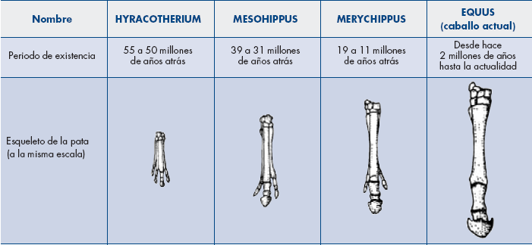

Pregunta 1: EVOLUCIÓN

¿Qué información de la tabla indica que los caballos actuales han evolucionado a partir de los tres fósiles descritos en la tabla a lo largo del tiempo? Da una respuesta detallada.

.............................................................................................................................................

.............................................................................................................................................

.............................................................................................................................................

Pregunta 2: EVOLUCIÓN

¿Qué investigación complementaria pueden realizar los científicos para conocer cómo han evolucionado los caballos a lo largo del tiempo?

Marca con un círculo la respuesta, Sí o No, para cada una de estas afirmaciones.

¿Ayudaría esta investigación a conocer mejor cómo  han evolucionado los caballos a lo largo del tiempo? | ¿Sí o No?
Comparar el número de caballos que han vivido en los diferentes periodos. | Sí / No
Investigar el esqueleto de los antepasados de los caballos que vivieron de 50 a 40 millones de años atrás. | Sí / No

Pregunta 3: EVOLUCIÓN

¿Cuál de las afirmaciones siguientes es la más adecuada para la teoría científica de la evolución?

- No se puede creer la teoría porque es imposible ver cómo cambian las especies.
- La teoría de la evolución es posible para los animales pero no se puede aplicar a los seres humanos.
- La evolución es una teoría científica que actualmente se basa en numerosas observaciones.
- La teoría de la evolución se ha comprobado mediante experimentos científicos.

Pregunta 4 (actitudes): EVOLUCIÓN

¿Te interesa la información siguiente?

Marca sólo una casilla en cada fila.

 | Me interesa mucho | Me interesa a medias | Me interesa poco | No me interesa
- Conocer cómo se pueden identificar los fósiles. |  1 |  2 |  3 |  4
- Aprender más acerca de la teoría de la evolución. |  1 |  2 |  3 |  4
- Comprender mejor la evolución de los caballos actuales. |  1 |  2 |  3 |  4

EL PAN

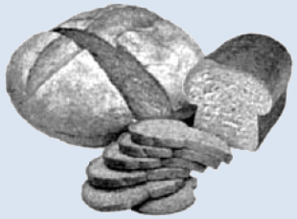

Un cocinero hace el pan mezclando harina, agua, sal y levadura. Una vez mezclado todo, coloca la mezcla en un recipiente durante varias horas para que se produzca el proceso de la fermentación. Durante la fermentación, se produce un cambio químico en la mezcla: la levadura (un hongo unicelular) transforma el almidón y los azúcares de la harina en dióxido de carbono y alcohol.

Pregunta 1: EL PAN

La fermentación hace que la mezcla se hinche. ¿Por qué se hincha?

- Se hincha porque se produce alcohol, que se transforma en gas.
- Se hincha porque los hongos unicelulares se reproducen dentro de ella.
- Se hincha porque se produce un gas, el dióxido de carbono.
- Se hincha porque la fermentación transforma el agua líquida en vapor.

Pregunta 2: EL PAN

Algunas horas después de haber hecho la mezcla, el cocinero la pesa y observa que su masa ha disminuido.

La masa de la mezcla es la misma al comienzo de cada uno de los cuatro experimentos que se muestran abajo. ¿Qué dos experimentos debería comparar el cocinero para determinar si la levadura es la responsable de la pérdida de masa?

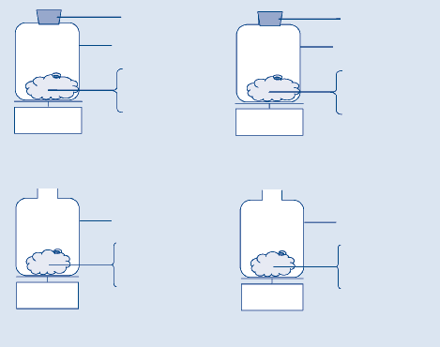

- El cocinero debería comparar los experimentos 1 y 2.
- El cocinero debería comparar los experimentos 1 y 3.
- El cocinero debería comparar los experimentos 2 y 4.
- El cocinero debería comparar los experimentos 3 y 4.

Recipiente
Balanza
Balanza
Balanza
Balanza
Tapón
Tapón
Recipiente
Recipiente abierto
Recipiente abierto
Harina,
agua, sal
sin levadura
Harina,
agua, sal
con levadura
Harina,
agua, sal
sin levadura
Harina,
agua, sal
con levadura
Experimento 4
Experimento 3
Experimento 2
Experimento 1

Pregunta 3: EL PAN

En la mezcla, la levadura transforma el almidón y los azúcares de la harina mediante una reacción química en la que se producen dióxido de carbono y alcohol.

¿De dónde provienen los átomos de carbono que forman parte del dióxido de carbono y del alcohol?

Marca con un círculo la respuesta, Sí o No, para cada una de las posibles explicaciones siguientes.

¿Es correcta esta explicación sobre la procedencia  de los átomos de carbono? | ¿Sí o No?
Algunos átomos de carbono provienen de los azúcares. | Sí / No
Algunos átomos de carbono formaban parte de las moléculas de sal. | Sí / No
Algunos átomos de carbono provienen del agua. | Sí / No

Pregunta 4: EL PAN

Cuando la mezcla de pan hinchada (fermentada) se cuece en el horno, las burbujas de gas y vapor que hay en la mezcla se dilatan.

¿Por qué se dilatan los gases y los vapores al calentarse?

- Sus moléculas se hacen más grandes.
- Sus moléculas se mueven más deprisa.
- Aumenta su número de moléculas.
- Sus moléculas entran en colisión con menos frecuencia.

EL TRÁNSITO DE VENUS

El 8 de junio del 2004 fue posible ver, desde numerosos lugares de la Tierra, el paso del planeta Venus por delante del Sol. A esto se le llama el «tránsito» de Venus, y sucede cuando la órbita de Venus sitúa a este planeta entre el Sol y la Tierra. El tránsito anterior de Venus sucedió en 1882, y el próximo está previsto para 2012.

Aquí vemos una foto del tránsito de Venus de 2004. Se enfocó el telescopio hacia el Sol, y se proyectó la imagen en una hoja blanca de papel.

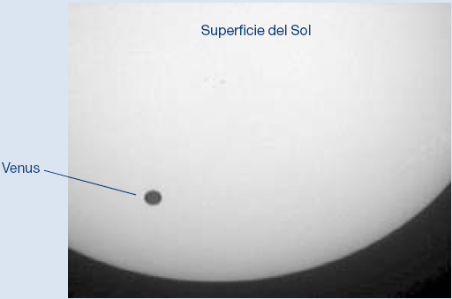

Pregunta 1: EL TRÁNSITO DE VENUS

¿Por qué se observó el tránsito proyectando la imagen una hoja blanca en lugar de mirar directamente por el telescopio?

- La luz del Sol es tan intensa que no se ve el planeta Venus.
- El Sol es tan grande que puede verse sin necesidad de aumentos.
- Observar el Sol a través de un telescopio puede dañar los ojos.
- Era necesario reducir la imagen para proyectarla en una hoja.

Pregunta 2: EL TRÁNSITO DE VENUS

De los planetas siguientes, ¿cuál puede ser observado algunas veces desde la Tierra en tránsito delante del Sol?

- Mercurio.
- Marte.
- Júpiter.
- Saturno.

Pregunta 3: EL TRÁNSITO DE VENUS

En la frase siguiente, se han subrayado varias palabras.

Los astrónomos predicen que se producirá un tránsito de Saturno delante del Sol, que se verá desde Neptuno en algún momento de este siglo.

Entre las palabras subrayadas, ¿cuáles serían las tres más útiles para buscar en Internet o en una biblioteca el momento en el que se va a producir este tránsito?

..........................................................................

..........................................................................

..........................................................................

¿UN RIESGO PARA LA SALUD?

Imagina que vives cerca de una gran fábrica de productos químicos que produce fertilizantes para la agricultura. En los últimos años se han dado varios casos de personas de la zona que sufren problemas respiratorios crónicos. Muchas personas de la localidad piensan que estos síntomas son producidos por la emisión de gases tóxicos procedentes de la cercana fábrica de fertilizantes químicos.

Se ha organizado una reunión pública para discutir sobre los peligros potenciales de la fábrica de productos químicos para la salud de los habitantes de la zona. En esta reunión los científicos declararon lo siguiente:

Declaración hecha por los científicos que trabajan para la empresa de productos químicos

«Hemos hecho un estudio de la toxicidad del suelo en esta zona. En las muestras analizadas no hemos encontrado ningún rastro de productos químicos tóxicos».

Declaración hecha por los científicos que trabajan para los ciudadanos de la comunidad local preocupados por esta situación

«Hemos estudiado el número de casos de problemas respiratorios crónicos en esta zona y lo hemos comparado con el número de casos que se presentan en zonas alejadas de la fábrica. El número de casos es mayor en la zona próxima a la fábrica de productos químicos».

Pregunta 1: ¿UN RIESGO PARA LA SALUD?

El propietario de la fábrica de productos químicos utilizó la declaración de los científicos que trabajaban para la empresa para afirmar que «los gases emitidos por la fábrica no constituyen un riesgo para la salud de los habitantes de la zona».

Da una razón que permita dudar de que la declaración hecha por los científicos que trabajan para la empresa confirme la afirmación del propietario.

.............................................................................................................................................

.............................................................................................................................................

Pregunta 2: ¿UN RIESGO PARA LA SALUD?

Los científicos que trabajan para los ciudadanos preocupados compararon el número de personas con problemas respiratorios crónicos que vivían cerca de la fábrica de productos químicos con el número de casos observados en una zona alejada de la fábrica.

Describe una posible diferencia entre las dos zonas que te haría pensar que la comparación no fue válida.

.............................................................................................................................................

.............................................................................................................................................

.............................................................................................................................................

Pregunta 3 (actitudes): ¿UN RIESGO PARA LA SALUD?

¿Te interesa la información siguiente?

Marca sólo una casilla en cada fila.

 | Me interesa mucho | Me interesa a medias | Me interesa poco | No me interesa
- Saber más sobre la composición química de los fertilizantes agrícolas. |  1 |  2 |  3 |  4
- Comprender qué les sucede a los gases tóxicos que se emiten a la atmósfera. |  1 |  2 |  3 |  4
- Conocer las enfermedades respiratorias producidas por las emisiones de productos químicos. |  1 |  2 |  3 |  4

EL CATALIZADOR

La mayor parte de los coches modernos están equipados con un catalizador. Este catalizador hace que los gases de escape del coche sean menos perjudiciales para las personas y para el medio ambiente.

Aproximadamente el 90% de los gases tóxicos son transformados en gases menos perjudiciales. Aquí podemos ver los gases que entran y salen del catalizador.

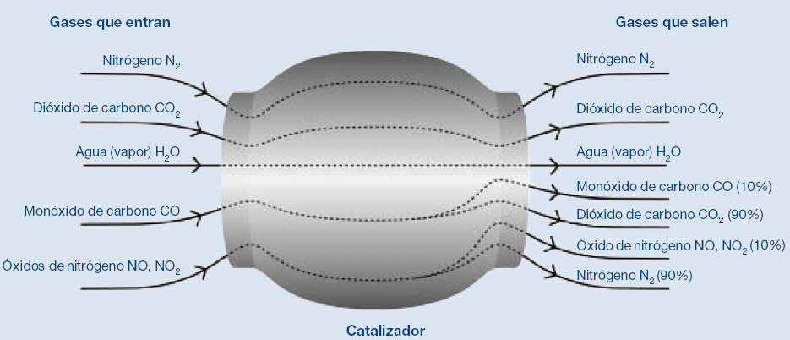

Pregunta 1: EL CATALIZADOR

Utiliza la información de la figura anterior para dar un ejemplo de cómo el catalizador hace que los gases de escape sean menos perjudiciales.

.............................................................................................................................................

.............................................................................................................................................

Pregunta 2: EL CATALIZADOR

En el interior del catalizador, los gases sufren cambios. Explica qué es lo que sucede en términos de átomos y de moléculas.

.............................................................................................................................................

.............................................................................................................................................

.............................................................................................................................................

Pregunta 3: EL CATALIZADOR

Observa los gases que expulsa el catalizador. Señala un problema que los ingenieros y científicos que trabajan diseñando catalizadores deberían resolver para que los gases de escape producidos sean aún menos perjudiciales.

.............................................................................................................................................

.............................................................................................................................................

Pregunta 4 (actitudes): EL CATALIZADOR

¿Te interesa la información siguiente?

Marca sólo una casilla en cada fila.

 | Me interesa mucho | Me interesa a medias | Me interesa poco | No me interesa
- Saber las diferencias que existen entre los diversos carburantes de coches en cuanto a la cantidad de gases tóxicos emitidos. |  1 |  2 |  3 |  4
- Comprender mejor qué ocurre en el interior de un catalizador. |  1 |  2 |  3 |  4
- Conocer los vehículos que no emiten gases tóxicos por el tubo de escape. |  1 |  2 |  3 |  4

CIRUGÍA CON ANESTESIA

La cirugía con anestesia, realizada en salas de operaciones especialmente equipadas, es necesaria para tratar numerosas enfermedades.

Pregunta 1: CIRUGÍA CON ANESTESIA

En este tipo de intervenciones quirúrgicas, los pacientes son anestesiados con el fin de evitarles cualquier dolor. A menudo, el anestésico es administrado en forma de gas, utilizando una mascarilla facial que recubre la nariz y la boca.

¿Están implicados en la acción de estos gases anestésicos los siguientes sistemas del cuerpo humano?

Marca con un círculo la respuesta, Sí o No, para cada una de las posibles explicaciones siguientes.

¿Está implicado este sistema en la acción de los gases anestésicos? | ¿Sí o No?
Sistema digestivo. | Sí / No
Sistema nervioso. | Sí / No
Sistema respiratorio. | Sí / No

Pregunta 2: CIRUGÍA CON ANESTESIA

Explica por qué se esterilizan los instrumentos quirúrgicos utilizados en las salas de operaciones.

.............................................................................................................................................

.............................................................................................................................................

Pregunta 3: CIRUGÍA CON ANESTESIA

Puede suceder, después de una operación, que los pacientes sean incapaces de comer y de beber, y entonces se les pone un gota a gota con suero que contiene agua, azúcares y sales minerales. A veces también se le añaden antibióticos y tranquilizantes.

¿Por qué los azúcares que se añaden al gota a gota son importantes para el paciente recién operado?

- Para evitar la deshidratación.
- Para controlar el dolor del postoperatorio.
- Para curar las infecciones del postoperatorio.
- Para proporcionar la nutrición necesaria.

Pregunta 4: CIRUGÍA CON ANESTESIA

Los trasplantes de órganos requieren cirugía con anestesia y cada vez son más frecuentes. En la gráfica siguiente, se representa el número de transplantes realizados en un hospital durante el año 2003.

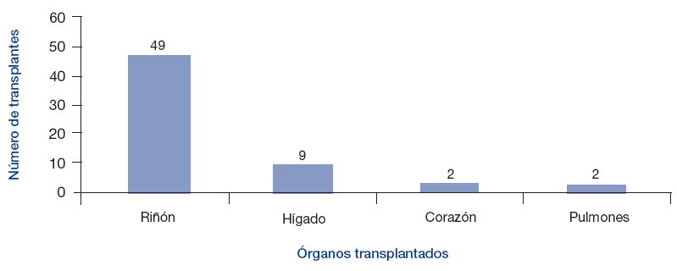

Marca con un círculo la respuesta, Sí o No, para cada una de las posibles explicaciones siguientes.

¿Se puede deducir esta conclusión de la gráfica? | ¿Sí o No?
Si los pulmones se transplantan, también se debe transplantar el corazón. | Sí / No
Los riñones son los órganos más importantes del cuerpo humano. | Sí / No
La mayor parte de los pacientes que han sido transplantados sufrieron una enfermedad en los riñones. | Sí / No

Pregunta 5 (actitudes): CIRUGÍA CON ANESTESIA

¿Te interesa la información siguiente?

Marca sólo una casilla en cada fila.

 | Me interesa mucho | Me interesa a medias | Me interesa poco | No me interesa
- Aprender cómo se esterilizan los instrumentos quirúrgicos. |  1 |  2 |  3 |  4
- Conocer los diferentes tipos de anestésicos que se utilizan. |  1 |  2 |  3 |  4
- Comprender cómo se controla el grado de consciencia del paciente durante una operación quirúrgica. |  1 |  2 |  3 |  4

LA ENERGÍA EÓLICA

Mucha gente piensa que la energía eólica es una fuente de energía eléctrica que puede reemplazar las centrales térmicas de petróleo y de carbón. Las estructuras que se observan en la foto son aerogeneradores con palas que el viento hace girar. Estos giros producen energía eléctrica en unos generadores que son movidos por las palas del rotor.

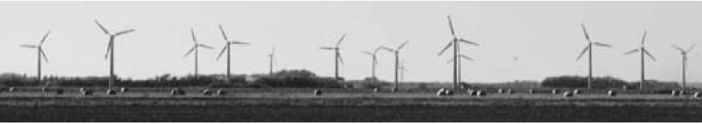

Pregunta 1: LA ENERGÍA EÓLICA

Las gráficas siguientes representan la velocidad media del viento en cuatro lugares diferentes en el transcurso de un año. ¿Qué gráfica indica el lugar más apropiado para la instalación de un aerogenerador?
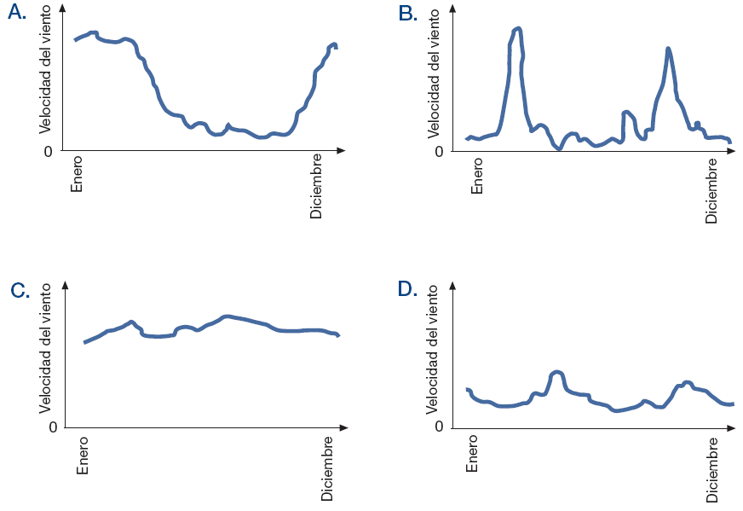

Pregunta 2: LA ENERGÍA EÓLICA

A mayor fuerza del viento, las palas del aerogenerador giran más rápido y más electricidad se genera. No obstante, en la realidad no existe una relación directa entre la velocidad del viento y la electricidad generada. A continuación se presentan cuatro condiciones de trabajo reales en el funcionamiento de un aerogenerador.

- Las palas empezarán a girar cuando el viento llegue a la velocidad V₁.
- Por razones de seguridad, el giro de las palas no aumentará cuando la velocidad del viento sea superior a V₂.
- La producción de electricidad llega a su máximo (W) cuando la velocidad del viento es V₂.
- Las palas dejarán de girar cuando el viento alcance la velocidad V₃.

De las siguientes gráficas, ¿cuál es la que mejor representa la relación entre la velocidad del viento y la electricidad generada, teniendo en cuenta las cuatro condiciones de trabajo anteriormente mencionadas?

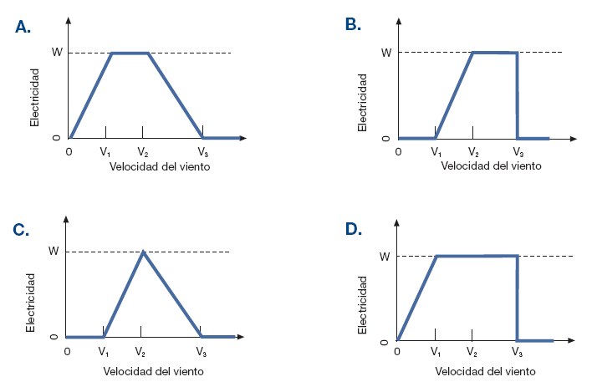

Pregunta 3: LA ENERGÍA EÓLICA

A igual velocidad del viento, si los aerogeneradores están situados a mayor altitud, giran con mayor lentitud.

Entre las razones siguientes, ¿cuál es la que mejor explica por qué las palas de los aerogeneradores giran más despacio en los lugares situados a mayor altitud, a igual velocidad del viento?

- El aire es menos denso cuando aumenta la altitud.
- La temperatura es más baja cuando aumenta la altitud.
- La gravedad disminuye cuando aumenta la altitud.
- Llueve más a menudo cuando aumenta la altitud.

Pregunta 4: LA ENERGÍA EÓLICA

Especifica una ventaja y una desventaja de la producción de energía eléctrica a partir de la energía eólica en comparación a la producción de energía eléctrica a partir de los combustibles fósiles, como el carbón y el petróleo.

Una ventaja .........................................................................................................................

.............................................................................................................................................

Una desventaja ...................................................................................................................

.............................................................................................................................................

LUZ DE DÍA

Lee la siguiente información y contesta a las preguntas que la siguen.

LA LUZ DEL DÍA 22 DE JUNIO DE 2002
Hoy, cuando el Hemisferio Norte celebre su día más largo, los australianos tendrán su día más corto.
En Melbourne*, Australia, el Sol saldrá a las 7:36 y se pondrá a las 17:08, proporcionando 9 horas y 32 minutos de luz.
Compara el día de hoy con el día más largo del año en el Hemisferio Sur, que será el 22 de diciembre, en el que el Sol
saldrá a las 5:55 y se pondrá a las 20:42, proporcionando 14 horas y 47 minutos de luz.
El Presidente de la Sociedad Astronómica, el señor Perry Vlahos, dijo que la existencia de cambios de estaciones en los Hemisferios Norte y Sur estaba relacionada con los 23 grados de inclinación del eje de la Tierra.

* Melbourne es una ciudad de Australia cuya latitud está alrededor de 38 grados Sur con respecto al Ecuador.
Fuente del texto: periódico The Age, Melbourne, Australia, 22 junio 1998 (adaptado).

Pregunta 1: LUZ DE DÍA

¿Qué frase explica por qué hay día y noche en la Tierra?

- La Tierra gira alrededor de su eje.
- El Sol gira alrededor de su eje.
- El eje de la Tierra está inclinado.
- La Tierra gira alrededor del Sol.

Pregunta 2: LUZ DE DÍA

La Figura representa los rayos del Sol iluminando la Tierra. Imagina que es el día más corto en Melbourne.

Marca el eje de la Tierra, el Hemisferio Norte, el Hemisferio Sur y el Ecuador en la Figura. Pon etiquetas a todas las partes de tu respuesta.

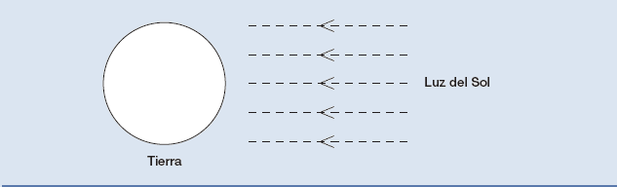
Figura: rayos de luz del Sol.

CLONACIÓN

Lee el siguiente fragmento de un artículo sobre la capa de ozono.

¿UNA MÁQUINA COPIADORA DE SERES VIVOS?

Sin lugar a dudas, si hubiera habido elecciones para escoger el animal del año 1997, ¡Dolly hubiera sido la ganadora! Dolly es la oveja escocesa que puedes ver en la fotografía. Pero Dolly no es una oveja cualquiera. Es un clon de otra oveja. Un clon significa una copia. Clonar significa obtener copias «de un original». Los científicos han conseguido crear una oveja (Dolly) que es idéntica a otra oveja que hizo las funciones de «original».
El científico escocés Ian Wilmut fue el que diseñó «la máquina copiadora» de ovejas. Tomó un trozo muy pequeño de la ubre de una oveja adulta (oveja 1).

Fuente: Tijdschrift van de Eenhoorn Educatief (Brussels Onderwijs Punt), marzo 1997.

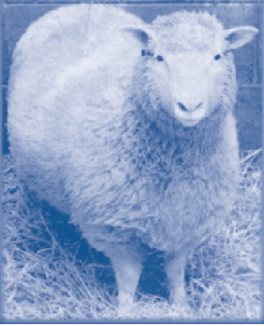
A este pequeño trozo le sacó el núcleo, después introdujo el núcleo en un óvulo de otra oveja (oveja 2). Pero, anteriormente, había eliminado de ese óvulo todo el material que hubiera podido determinar las características de la oveja 2 en otra oveja producida a partir de dicho óvulo. Ian Wilmut implantó el óvulo manipulado de la oveja 2 en otra oveja hembra (oveja 3). La oveja 3 quedó preñada y tuvo un cordero: Dolly.
Algunos científicos piensan que, en pocos años, será también posible clonar seres humanos. Pero muchos gobiernos ya han decidido prohibir legalmente la clonación.

Pregunta 1: CLONACIÓN

¿A qué oveja es idéntica Dolly?

- Oveja 1.
- Oveja 2.
- Oveja 3.
- A su padre.

Pregunta 2: CLONACIÓN

En la línea 15, se describe la parte de la ubre que se usó como «un trozo muy pequeño». Por el texto del artículo, ¿puedes deducir a qué se refiere con «un trozo muy pequeño»?

Este «trozo muy pequeño» es:

- Una célula.
- Un gen.
- El núcleo de una célula.
- Un cromosoma.

Pregunta 3: CLONACIÓN

En la última frase del artículo se dice que muchos gobiernos ya han decidido prohibir por ley la clonación de seres humanos. Más abajo, se mencionan dos posibles razones para que hayan tomado esta decisión.

¿Son científicas estas razones?

Rodea con un círculo Sí o No para cada caso.

Razón | ¿Es unarazón científica?
Los seres humanos clonados podrían ser más sensibles a algunas enfermedades que los seres humanos normales. | Sí / No
Las personas no deberían asumir el papel de un Creador. | Sí / No

EL DIARIO DE SEMMELWEIS

El Diario de Semmelweis. Texto 1
Julio de 1846. La semana próxima ocuparé el puesto de Director del Primer Pabellón de la clínica de maternidad en el Hospital General de Viena. Me alarmé cuando me enteré del porcentaje de pacientes que mueren en esa clínica. En este mes, han muerto allí no menos de 36 de las 208 madres, todas de fiebre puerperal. Dar a luz un niño es tan peligroso como una neumonía de primer grado.

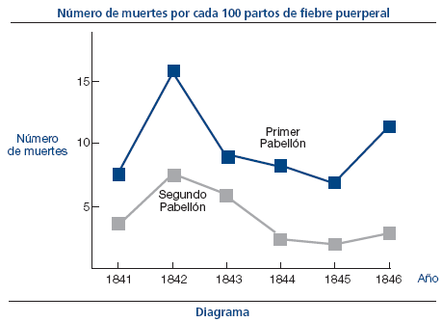
Estas líneas del diario del Dr. Ignaz Semmelweis (1818 - 1865) dan una idea de los efectos devastadores de la fiebre puerperal, una enfermedad contagiosa que acabó con muchas mujeres después de los partos. Semmelweis recopiló datos sobre el número de muertes por fiebre puerperal en ambos Primer y Segundo Pabellón del Hospital (ver el diagrama).
Los médicos, entre ellos Semmelweis, desconocían completamente la causa de la fiebre puerperal. El diario de Semmelweis decía:

Diciembre de 1846. ¿Por qué mueren tantas mujeres de esta fiebre después de dar a luz sin ningún problema? Durante siglos la ciencia nos ha dicho que es una epidemia invisible que mata a las madres. Las causas pueden ser cambios en el aire o alguna influencia extraterrestre o un movimiento de la misma tierra, un terremoto.

Hoy en día, poca gente consideraría una influencia extraterrestre o un terremoto como posible causa de la fiebre. Pero en la época en que vivió Semmelweis, mucha gente, incluso científicos, ¡lo pensaba!
Ahora sabemos que la causa está relacionada con las condiciones higiénicas. Semmelweis sabía que era poco probable que la fiebre fuera causada por una influencia extraterrestre o por un terremoto. Se fijó en los datos que había recopilado (ver el diagrama) y los utilizó para intentar convencer a sus colegas.

Pregunta 1: EL DIARIO DE SEMMELWEIS

Supón que eres Semmelweis. Da una razón (basada en los datos que recopiló Semmelweis) de por qué la fiebre puerperal es improbable que sea causada por terremotos.

.............................................................................................................................................

.............................................................................................................................................

.............................................................................................................................................

.............................................................................................................................................

.............................................................................................................................................

El Diario de Semmelweis. Texto 2

La disección era una parte de la investigación que se llevaba a cabo en el hospital. El cadáver de una persona se abrió para encontrar una causa de su muerte. Semmelweis se dio cuenta de que los estudiantes que trabajaban en el Primer Pabellón, participaban habitualmente en las disecciones de mujeres que habían muerto el día anterior, antes de hacer el reconocimiento médico a las mujeres que acababan de dar a luz. No se preocupaban mucho de lavarse después de las disecciones. Algunos, incluso estaban orgullosos del hecho de que, por su olor, se pudiera decir que habían estado trabajando en el depósito de cadáveres, ya que eso ¡demostraba lo trabajadores que eran!
Uno de los amigos de Semmelweis murió después de haberse hecho un corte durante una de esas disecciones. La disección de su cuerpo puso de manifiesto que tenía los mismos síntomas que las madres que habían muerto por la fiebre puerperal. Esto le dio a Semmelweis una nueva idea.

Pregunta 2: EL DIARIO DE SEMMELWEIS

La nueva idea de Semmelweis tenía que ver con el alto porcentaje de mujeres que morían en los pabellones de maternidad y con el comportamiento de los estudiantes.

¿Cuál era esa idea?

- Hacer que los estudiantes se lavasen después de las disecciones debería producir una disminución de los casos de fiebre puerperal.
- Los estudiantes no debían participar en las disecciones porque podían cortarse.
- Los estudiantes huelen porque no se lavan después de una disección.
- Los estudiantes quieren demostrar que son trabajadores, lo que les hace descuidados cuando hacen un reconocimiento médico a las mujeres.

Pregunta 3: EL DIARIO DE SEMMELWEIS

Semmelweis tuvo éxito en sus intentos de reducir el número de muertes producidas por la fiebre puerperal. Pero incluso hoy, la fiebre puerperal sigue siendo una enfermedad difícil de eliminar.

Las fiebres que son difíciles de curar son todavía un problema en los hospitales. Muchas medidas de rutina sirven para controlar este problema. Entre estas medidas está la de lavar las sábanas a elevadas temperaturas.

Explica por qué las altas temperaturas (al lavar las sábanas) reducen el riesgo de que los pacientes contraigan una fiebre.

.............................................................................................................................................

.............................................................................................................................................

Pregunta 4: EL DIARIO DE SEMMELWEIS

Muchas enfermedades pueden curarse utilizando antibióticos. Sin embargo, el éxito de algunos antibióticos frente a la fiebre puerperal ha disminuido en los últimos años.

¿Cuál es la razón de este hecho?

- Una vez fabricados, los antibióticos pierden gradualmente su actividad.
- Las bacterias se hacen resistentes a los antibióticos.
- Esos antibióticos sólo ayudan frente a la fiebre puerperal, pero no frente a otras enfermedades.
- La necesidad de esos antibióticos se ha reducido porque las condiciones de la salud pública han mejorado considerablemente en los últimos años.

OZONO

Lee el siguiente fragmento de un artículo sobre la capa de ozono.

La atmósfera es un océano de aire y un recurso natural imprescindible para mantener la vida en la Tierra. Desgraciadamente, las actividades humanas basadas en intereses nacionales o personales están dañando de forma considerable a este bien común, reduciendo notablemente la frágil capa de ozono que actúa como un escudo protector de la vida en la Tierra.
Las moléculas de ozono están formadas por tres átomos de oxígeno, a diferencia de las 10 moléculas de oxígeno que consisten en dos átomos de oxígeno. Las moléculas de ozono son muy poco frecuentes: menos de diez por cada millón de moléculas de aire. Sin embargo, durante miles de millones de años, su presencia en la atmósfera ha jugado un papel esencial en la protección de la vida sobre la Tierra. Dependiendo de dónde se localice, el ozono puede proteger o perjudicar la vida en la Tierra. El ozono en la troposfera (hasta 10 kilómetros por encima de la superficie de la Tierra) es ozono «malo» y puede dañar los tejidos pulmonares y las plantas. Pero alrededor del 90 por ciento del ozono que se encuentra en la estratosfera (entre 10 y 40 kilómetros por encima de la superficie de la Tierra) es ozono «bueno» y juega un papel beneficioso al absorber la peligrosa radiación ultravioleta (UV-B) procedente del Sol.
Sin esta capa beneficiosa de ozono, los seres humanos serían más sensibles a cierto tipo de enfermedades provocadas por la incidencia cada vez mayor de los rayos ultravioleta del Sol. En las últimas décadas la cantidad de ozono ha disminuido. En 1974 se planteó la hipótesis de que los gases clorofluorocarbonos (CFC) podrían ser la causa de esta disminución. Hasta 1987, la evaluación científica de la relación causa-efecto no era tan suficientemente convincente como para involucrar a los clorofluorocarbonos. Sin embargo, en septiembre de 1987, diplomáticos de todo el mundo se reunieron en Montreal (Canadá) y se pusieron de acuerdo para fijar unos límites estrictos al uso de los clorofluorocarbonos.

Fuente: Connect, UNESCO International Science, Technology & Environmental Education Newsletter: “La química de la política atmosferica”, vol. XXII, núm 2, 1997.

Pregunta 1: OZONO

En el texto anterior no se menciona cómo se forma el ozono en la atmósfera. De hecho, cada día se forma una cierta cantidad de ozono a la vez que otra cantidad de ozono se destruye.

La siguiente tira cómica ilustra el modo en que se forma el ozono.
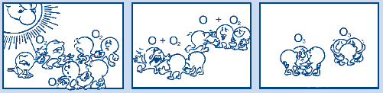
Fuente: Deliger den Himmel, emahefte 1, Instituto de Física, Universidad de Oslo, agosto 1997.

Supón que tienes un tío que intenta entender el significado de esta tira. Sin embargo, no estudió ciencias en el colegio y no entiende qué trata de explicar el autor de los dibujos. Tu tío sabe que en la atmósfera no hay hombrecillos pero se pregunta qué representan estos hombrecillos en la tira, qué significan estos extraños símbolos O₂ y O₃ y qué procesos se describen en la tira. Supón que tu tío sabe:
• que O es el símbolo del oxígeno, y
• lo que son los átomos y las moléculas.

Escribe una explicación de la tira cómica para tu familiar.

En tu explicación, utiliza las palabras átomos y moléculas del mismo modo en el que se utilizan en las líneas 6 y 7 del texto.

.............................................................................................................................................

.............................................................................................................................................

.............................................................................................................................................

.............................................................................................................................................

Pregunta 2: OZONO

El ozono también se forma durante las tormentas eléctricas. Esto produce el olor característico que aparece después de esas tormentas. En las líneas 10 a 15 el autor diferencia entre «ozono malo» y «ozono bueno».

De acuerdo con el artículo, ¿el ozono que se forma durante las tormentas eléctricas es «ozono malo» u «ozono bueno»?

Escoge la respuesta correcta que va seguida de la explicación correcta según el texto.

 | ¿Ozono malo u ozono bueno? | Explicación
A | Malo | Se forma cuando hace mal tiempo.
B | Malo | Se forma en la troposfera.
C | Bueno | Se forma en la estratosfera.
D | Bueno | Huele bien.

Pregunta 3: OZONO

En las líneas 17 y 18 se dice: «Sin esta capa beneficiosa de ozono, los seres humanos serían más sensibles a cierto tipo de enfermedades provocadas por la incidencia cada vez mayor de los rayos ultravioleta del Sol».

Nombra una de estas enfermedades específicas.

.............................................................................................................................................

.............................................................................................................................................

Pregunta 4: OZONO

Al final del texto, se menciona una reunión internacional en Montreal. En esa reunión se discutieron muchos interrogantes relacionados con el posible agotamiento de la capa de ozono.

¿Cuál de estas dos preguntas puede ser respondida mediante la investigación científica?

Rodea con un círculo Sí o No para cada una de ellas.

Pregunta | ¿Se puede responder mediante la investigación científica?
La incertidumbre científica acerca de la influencia de los CFC en la capa de ozono ¿es razón para que los gobiernos no tomen medidas al respecto? | Sí / No
¿Cuál sería la concentración de CFC en la atmósfera en el año 2002 si el ritmo de emisión de CFC hacia la atmósfera sigue al mismo ritmo que el actual? | Sí / No

